CareKeeper — เอกสารสรุปโครงการฉบับสมบูรณ์
เอกสารนี้รวบรวมข้อมูลทั้งหมดของโปรเจกต์ CareKeeper ไว้ในที่เดียว สำหรับใช้ประกอบการนำเสนอ/ส่ง อาจารย์/ส่งต่อทีมงานใหม่ ครอบคลุมโครงสร้างโปรเจกต์ สถาปัตยกรรม ไลบรารีที่ใช้โมดูลและฟังก์ชันการทำงาน ตัวแปรแวดล้อม (.env) การ deploy บน Raspberry Pi และข้อจำกัดที่ยังต้องพัฒนาต่อ (ปรับปรุงล่าสุด 24 สิงหาคม 2569: เปลี่ยนเซนเซอร์ SpO2 เป็น MAX30102, เพิ่มเซนเซอร์อุณหภูมิ DS18B20, auto-detect พอร์ตเครื่องวัดความดัน, หน้าข้อมูลเครื่อง (Device ID) และปุ่มปิดหน้าจอ)

สารบัญ
1. ภาพรวมโครงการ (Project Overview)
2. วัตถุประสงค์และขอบเขต
3. สถาปัตยกรรมระบบ (Architecture)
4. โครงสร้างไฟล์ (Project Structure)
5. Libraries / Dependencies
6. ตัวแปรแวดล้อม (Environment Variables — .env )
7. รายละเอียดโมดูลและฟังก์ชัน (Module & Function Reference)
8. การจัดการ Thread และ Concurrency
9. Data Flow: จากบัตรประชาชนถึง Backend
10. หน้าจอของระบบ (UI Screens) — Template รูป
11. การติดตั้งและรันโปรแกรม (Setup & Run)
12. การ Deploy บน Raspberry Pi 5 (Kiosk Mode)
13. การทดสอบ (Testing)
14. การจัดการข้อผิดพลาดและการแจ้งเตือน
15. ภาคผนวก (Appendix)
16. ข้อจำกัดปัจจุบันและงานที่ควรทำต่อ (Known Limitations / Roadmap)
1. ภาพรวมโครงการ (Project Overview)
CareKeeper เป็นระบบส่วนติดต่อผู้ใช้แบบกราฟิก (GUI) สำหรับเครื่องตรวจวัดสัญญาณชีพ (Vital Signs Kiosk) ที่ทำงานบน Raspberry Pi 5 พัฒนาด้วยภาษา Python 3 และ framework PySide6 (Qt for Python) ออกแบบมาสำหรับหน้าจอสัมผัสขนาด 1010 × 503 พิกเซล

ระบบช่วยให้ผู้ใช้งาน (เช่น เจ้าหน้าที่สาธารณสุขหรือประชาชนทั่วไป) สามารถ:
- อ่านข้อมูลผู้รับบริการจากบัตรประชาชนไทย (Thai National ID Card) ผ่านเครื่องอ่านบัตร (Smart Card Reader / PC-SC)
- กรอกเลขบัตรประชาชนเองในกรณีเครื่องไม่สามารถอ่านข้อมูลบัตรได้
- วัดค่าความดันโลหิต (SYS/DIA) และชีพจร (Pulse) จากเครื่องวัดความดันผ่าน serial, ออกซิเจนในเลือด (SpO2) จากเซนเซอร์ MAX30102 ผ่าน I2C และอุณหภูมิร่างกายจากเซนเซอร์ DS18B20 ผ่าน 1-Wire — เชื่อมต่ออุปกรณ์จริงครบทุกค่าแล้ว
- แสดงผลค่าที่วัดได้แบบเรียลไทม์ พร้อมแยกสีตามชนิดข้อมูลเพื่อให้อ่านง่าย
- สรุปผลการวัดทั้งหมดในหน้าเดียว และส่งข้อมูล (JSON) ไปยัง Backend API ของโรงพยาบาล/ระบบ Telemedicine
- แสดงข้อมูลย้อนหลัง 4 รายการล่าสุดของผู้รับบริการ
- ทำงานต่อเนื่องได้แม้ไม่มีอินเทอร์เน็ต (Offline-first) ด้วยระบบคิวสำรองข้อมูล
- ทนทานต่ออุปกรณ์ที่เชื่อมต่อไม่สำเร็จ ด้วยระบบ retry + auto-disable
- ดูข้อมูลเครื่อง (IP / Hostname / MAC และคำสั่ง ssh) ได้จากหน้าจอ เพื่อเข้าเครื่องระยะไกลหลังเปลี่ยนเครือข่าย
- ปิดหน้าจอแอปกลับสู่เดสก์ท็อปได้เมื่อต้องตั้งค่าเครื่องหน้างาน โดย systemd จะไม่เปิดแอปซ้ำ

โปรเจกต์ถูกออกแบบให้แยกชั้นการทำงาน (UI / Provider / Retry / Queue / Logging) อย่างชัดเจน ทำให้สามารถพัฒนาและทดสอบ UI ด้วยข้อมูลจำลอง (Mock Mode) ได้โดยไม่ต้องพึ่งอุปกรณ์จริงตลอดเวลา และสลับไปใช้อุปกรณ์จริง (Real Hardware Mode) ได้ทันทีเมื่อพร้อม deploy บน Raspberry Pi

2. วัตถุประสงค์และขอบเขต

หัวข้อ | รายละเอียด
เป้าหมายหลัก | รวมการทำงานของอุปกรณ์ตรวจสุขภาพหลายชนิดไว้ในโปรแกรมเดียว ลดความซับซ้อนสำหรับผู้ใช้ทั่วไป
กลุ่มผู้ใช้งาน | เจ้าหน้าที่/อาสาสมัครสาธารณสุข, ประชาชนที่มาใช้ตู้ตรวจสุขภาพ
แพลตฟอร์มเป้าหมาย | Raspberry Pi 5 + จอสัมผัส 1010×503 พิกเซล, Raspberry Pi OS (labwc/Wayland)
ขอบเขตที่รองรับแล้ว | อ่านบัตรประชาชน, วัดความดัน/ชีพจร, วัด SpO2 (MAX30102), วัดอุณหภูมิ (DS18B20), auto-detect พอร์ตเครื่องวัดความดัน, ส่งข้อมูล Backend, offline queue, retry/auto-disable, Wi-Fi/Bluetooth management, แสดง IP/Device ID, ปิดหน้าจอกลับเดสก์ท็อป, kiosk boot
ขอบเขตที่ยังไม่สมบูรณ์ | GET API ข้อมูลย้อนหลังจริงจาก Backend, log แบบไฟล์/journald, การทดสอบกับฮาร์ดแวร์จริงแบบอัตโนมัติ (hardware-in-the-loop)

3. สถาปัตยกรรมระบบ (Architecture)
ระบบแบ่งเป็นเลเยอร์หลัก 5 ชั้น ทำงานร่วมกันดังนี้:
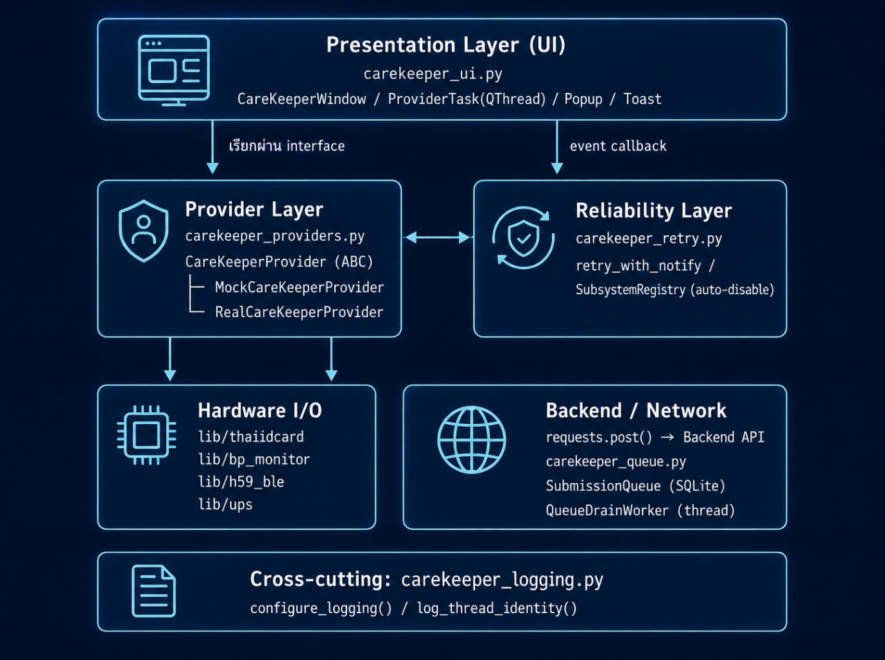

หลักการออกแบบสำคัญ

- Dependency Inversion ระหว่าง UI กับ Hardware: CareKeeperWindow ไม่เรียก hardware โดยตรง แต่เรียกผ่าน interface CareKeeperProvider ทำให้สลับ Mock ↔ Real ได้โดยไม่แก้โค้ด UI
- Non-blocking UI: งานที่รอ I/O (อ่านบัตร, วัดค่า, ส่ง API, สแกน Wi-Fi/Bluetooth) ทำงานใน แยกจาก main thread เสมอ
- Resilience by design: ทุกการเรียกอุปกรณ์ห่อด้วย retry_with_notify (มีรุ่น async สำหรับงาน BLE) และมี SubmissionQueue กันข้อมูลหายเมื่อออฟไลน์ ส่วนงานที่ต้องรอค่าจากร่างกาย เช่น SpO2 และอุณหภูมิ จะหา "ค่านิ่ง" เองก่อนคืนค่า
- Config over code: ค่าที่เปลี่ยนบ่อย (API URL, API key, serial port, BLE address) อยู่ใน .env ไม่ hardcode ในโค้ด

4. โครงสร้างไฟล์ (Project Structure)
Care_Keeper/
├── main_demo.py # entry point: รัน GUI ด้วย MockCareKeeperProvider
├── main_real.py # entry point: รัน GUI กับอุปกรณ์จริงบน Raspberry Pi
├── carekeeper_ui.py # หน้าจอหลักทั้งหมด (Scan / Dashboard / Summary), widget, popup, dialog
├── carekeeper_providers.py # provider interface + Mock/Real implementation + Backend API client
├── carekeeper_retry.py # retry_with_notify (+ รุ่น async) + SubsystemRegistry (auto-disable)
├── carekeeper_queue.py # SubmissionQueue (SQLite offline queue) + QueueDrainWorker
├── carekeeper_logging.py # ตั้งค่า logging กลาง + log thread identity
├── carekeeper_style.py # stylesheet (สี, ฟอนต์, องค์ประกอบหน้าจอ) แบบ QSS
├── requirement.txt # runtime Python dependencies
├── requirements-dev.txt # เพิ่ม pytest / pytest-qt / pytest-mock / pytest-cov สำหรับ dev
├── .env # ค่าจริง (gitignore, ห้าม commit)
├── .gitignore
│
├── sensor_tests/ # สคริปต์ทดสอบอุปกรณ์แยกเดี่ยวก่อนเปิด GUI จริง (รันมือ ไม่ใช่ pytest)
│ ├── _project_path.py # helper: เติม project root เข้า sys.path ให้สคริปต์ import lib/ ได้
│ ├── idcard.py # ทดสอบอ่านบัตรประชาชน
│ ├── BP.py # ทดสอบเครื่องวัดความดัน
│ ├── H59_BLE.py # ทดสอบอุปกรณ์ SpO2 แบบ BLE (ของเดิม เก็บไว้อ้างอิง)
│ ├── battery.py # ทดสอบ UPS/แบตเตอรี่
│ └── ble_scaner.py # ทดสอบค้นหา (scan) Bluetooth device
│
├── lib/ # โมดูลเชื่อมต่ออุปกรณ์จริง (hardware drivers)
│ ├── bp_monitor.py # driver เครื่องวัดความดันผ่าน serial (pyserial) + รหัสสาเหตุที่วัดไม่ได้
│ ├── temp_sensor.py # [ใหม่] driver เซนเซอร์อุณหภูมิ DS18B20 ผ่าน 1-Wire (หาค่านิ่งเอง)
│ ├── ups.py # driver UPS HAT ผ่าน I2C (battery/power status)
│ ├── thaiidcard/
│ │ ├── card.py # ThaiIDCard class: เชื่อมต่อ/อ่านข้อมูลบัตร (pyscard)
│ │ ├── apdu.py # ค่าคงที่ APDU command สำหรับสื่อสารกับ smart card
│ │ └── init.py
│ ├── spo2_max30102/ # [ใหม่] driver เซนเซอร์ SpO2 MAX30102 ผ่าน I2C (แทน H59 BLE)
│ │ ├── max30102.py # คุยกับ register/FIFO ของชิป MAX30102 ผ่าน smbus/smbus2
│ │ ├── hrcalc.py # อัลกอริทึมคำนวณ HR/SpO2 ของผู้ผลิตเซนเซอร์ (ใช้ตามต้นฉบับ)
│ │ ├── spo2_monitor.py # SpO2Monitor: ตรวจว่ามีนิ้ว, หาค่านิ่ง แล้วคืนค่ามัธยฐาน
│ │ └── __init__.py
│ └── h59_ble/ # [เดิม] SpO2/Heart-rate ผ่าน Bluetooth LE (bleak) — เก็บไว้อ้างอิง
│ ├── device.py # H59Device: เชื่อมต่อ BLE, ส่ง/รับคำสั่ง, keepalive
│ ├── spo2.py # SpO2Reader: parse ค่า SpO2 จาก notification
│ ├── heart_rate.py # HeartRateReader: parse ค่าชีพจรจาก notification
│ └── README.md
│
├── style/ # asset ฟอนต์และไอคอน
│ ├── NotoSansThai-Regular.ttf
│ ├── IBMPlexSansThai-Regular.ttf
│ ├── Asimov-MwEn.otf
│ └── id-card-svgrepo-com.svg
│
├── conf/ # ตัวอย่าง systemd unit สำหรับ deploy แบบ kiosk บน Pi
│ ├── carekeeper.service # auto-run main_real.py ตอนบูต + RestartPreventExitStatus=42
│ ├── carekeeper-restart.service / .timer # reboot อัตโนมัติทุกตี 3
│ └── carekeeper-journal.conf # จำกัดขนาด systemd journal log
│
├── docs/ # เอกสารประกอบโครงการ
│ ├── HealthLink.docx / .pdf # เอกสารฉบับนี้
│ ├── CareKeeper_Full_Documentation.md
│ ├── carekeeper-pi5-setup-runbook.md # ขั้นตอนตั้งเครื่อง Pi 5 ใหม่ทีละ Phase
│ └── test-report.md # รายงานผลการทดสอบซอฟต์แวร์
│
├── data/ # SQLite ของ offline queue (สร้างเองตอนรัน, ไม่ commit)
│ └── carekeeper_queue.db
│
└── tests/ # ชุดทดสอบอัตโนมัติ (pytest, 231 test cases)
├── conftest.py # fixture กลาง (reset SubsystemRegistry, neutralize retry backoff sleep)
├── fakes/ # fake provider/serial/ble/max30102/requests สำหรับ mock ในเทสต์
├── test_providers_bp.py / _spo2.py / _idcard.py / _history.py / _wifi_bt.py / _send_data.py
├── test_spo2_stability.py # [ใหม่] การหาค่านิ่งของ SpO2 (MAX30102) ก่อนคืนค่าสุดท้าย
├── test_queue.py / test_queue_worker.py
├── test_retry_helper.py
├── test_threading.py
├── test_ui_status_disabled.py / test_ui_submit_flow.py
├── test_ui_bp_cooldown.py # [ใหม่] การล็อกปุ่มวัดความดันระหว่างนับถอยหลัง cooldown
├── test_ui_elided_label.py # [ใหม่] ย่อข้อความยาวในแถบข้อมูลผู้รับบริการ
├── test_device_status_fields.py
├── test_h59_packets.py / _notify_parsers.py / _reader_flows.py / _device.py
├── test_thaiidcard.py # unit test สูตรแปลงวันเกิด พ.ศ., decode TIS-620, โปรโตคอล APDU
├── test_ups.py # unit test ถอดรหัส register I2C ของ UPS HAT
└── test_bp_monitor_parsing.py # unit test parser โปรโตคอล serial ของเครื่องวัดความดัน

5.ไลบรารีและแพ็กเกจที่เกี่ยวข้อง (Libraries / Dependencies)

5.1 Runtime dependencies (requirement.txt)

Library | หน้าที่ในโปรเจกต์
PySide6 | Qt for Python — ใช้สร้าง GUI ทั้งหมด (QMainWindow, QThread, widget, stylesheet)
pyqtgraph | เตรียมไว้สำหรับแสดงกราฟ/พล็อตข้อมูลสัญญาณชีพแบบเรียลไทม์ (เผื่อขยายในอนาคต)
bleak | Bluetooth Low Energy client แบบ cross-platform — ใช้สแกน/เชื่อมต่ออุปกรณ์ BLE ในเมนู Bluetooth ของเครื่อง และไดรเวอร์ H59 เดิม
pyserial | สื่อสารกับเครื่องวัดความดันโลหิตผ่านพอร์ต serial (USB-to-serial) และใช้ serial.tools.list_ports ในการ auto-detect พอร์ต
pyscard | เชื่อมต่อเครื่องอ่านบัตรสมาร์ทการ์ด (PC/SC) เพื่ออ่านข้อมูลบัตรประชาชนไทย
requests | เรียก HTTP POST/GET ไปยัง Backend API (ส่งผลตรวจ, ดึงข้อมูลย้อนหลัง)
python-dotenv | โหลดค่าตัวแปรแวดล้อมจากไฟล์ .env เข้าสู่ os.environ
numpy | [ใหม่] คำนวณสัญญาณจากเซนเซอร์ SpO2 MAX30102 (hrcalc.py และการหาค่านิ่งใน spo2_monitor.py)
smbus2 | [ใหม่] คุย I2C กับชิป MAX30102 บน Raspberry Pi (ใช้แทน smbus ของระบบเมื่อไม่มี)

5.2 Dev dependencies (requirements-dev.txt)

Library | หน้าที่ในโปรเจกต์
pytest | ตัว test runner หลักของโปรเจกต์
pytest-qt | เทสต์ widget/event ของ PySide6 (จำลอง signal/slot, event loop)
pytest-mock | สร้าง mock/patch แบบสะดวกใน unit test
pytest-cov | วัดความครอบคลุมของโค้ด (code coverage) สำหรับรายงานผลการทดสอบ

5.3 System packages (Raspberry Pi OS)

Library | หน้าที่ในโปรเจกต์
pcscd, pcsc-tools, libccid | daemon และเครื่องมือสำหรับอ่านเครื่องอ่านบัตรสมาร์ทการ์ดผ่าน PC/SC
libpcsclite-dev, swig | จำเป็นสำหรับ compile ตอน pip install pyscard
python3-smbus, i2c-tools | สื่อสารผ่าน I2C bus — ใช้ทั้ง UPS HAT (แบตเตอรี่) และเซนเซอร์ SpO2 MAX30102 (ต้องเปิด I2C ใน raspi-config; ตรวจด้วย i2cdetect -y 1)
bluetooth, bluez | Bluetooth stack ของ Linux สำหรับ BLE และคำสั่ง bluetoothctl
dtoverlay=w1-gpio (ใน /boot/firmware/config.txt) | [ใหม่] เปิด 1-Wire สำหรับเซนเซอร์อุณหภูมิ DS18B20 — lib/temp_sensor.py อ่านค่าจาก /sys/bus/w1/devices/28-*/w1_slave

6. ตัวแปรแวดล้อม (Environment Variables —. env )
ค่าที่เปลี่ยนบ่อยตามอุปกรณ์/สภาพแวดล้อมจริงถูกย้ายออกจากโค้ดไปไว้ในไฟล์ .env

ตัวแปร | ใช้ทำอะไร | ตัวอย่างค่า
CAREKEEPER_API_URL | endpoint สำหรับ ส่งผลตรวจ (JSON) ไปยัง Backend ด้วย HTTP POST | https://.../api/v2/device/add_health
CAREKEEPER_API_KEY_HEADER | ชื่อ HTTP header ที่ใช้ส่ง API key ไปกับ request | api-key
CAREKEEPER_API_KEY | ค่า API key จริง สำหรับยืนยันตัวตนกับ Backend | test (ต้องเปลี่ยนก่อนใช้งานจริง)
CAREKEEPER_HISTORY_API_URL | endpoint สำหรับ ดึงข้อมูลย้อนหลัง ของผู้รับบริการ | https://.../api/v2/device/health_history
CAREKEEPER_HISTORY_PATIENT_ID_PARAM | ชื่อ query parameter ที่ใช้ส่งเลขบัตรประชาชนไปกับ request ประวัติ | patient_id
CAREKEEPER_HISTORY_MAC_PARAM | ชื่อ query parameter ที่ใช้ส่ง MAC address ของเครื่องไปกับ request ประวัติ | mac
CAREKEEPER_BP_PORT | serial port ที่เครื่องวัดความดันต่ออยู่ — ใส่ auto หรือเว้นว่างไว้ได้ ระบบจะค้นหาพอร์ต USB-serial ให้เอง และถ้าใส่พอร์ตไว้แต่ถอดสายไปแล้ว ก็จะ auto-detect แทน | /dev/ttyUSB0 หรือ auto
CAREKEEPER_SPO2_FINGER_IR_THRESHOLD | [ใหม่] ระดับสัญญาณ IR ขั้นต่ำที่ถือว่ามีนิ้ววางบนเซนเซอร์ MAX30102 ปรับต่อเครื่องได้ด้วยคำสั่ง python -m lib.spo2_max30102.spo2_monitor --raw | 10000 (ค่าปริยาย)
CAREKEEPER_H59_DEVICE_NAME | [เดิม] ชื่ออุปกรณ์ BLE ของเครื่องวัด SpO2 H59 — ไม่ได้ใช้แล้วหลังเปลี่ยนไปใช้ MAX30102 | H59_D105
CAREKEEPER_H59_DEVICE_ADDRESS | [เดิม] BLE address (UUID) ของอุปกรณ์ H59 — ไม่ได้ใช้แล้วหลังเปลี่ยนไปใช้ MAX30102 | EC9C2DA6-F503-4660-0ABB-3ABFA92F9E5D

7. รายละเอียดโมดูลและฟังก์ชัน (Module & Function Reference)
7.1 carekeeper_ui.py — Presentation Layer
ไฟล์นี้ใหญ่ที่สุดในโปรเจกต์ รับผิดชอบ UI ทั้งหมด แบ่งเป็นกลุ่มดังนี้

Helper functions (module-level)

ฟังก์ชัน | หน้าที่
_style_asset(name) | คืน path เต็มของไฟล์ asset ใน style/
_load_font_family(...), _load_app_font(...), _load_number_font() | โหลดฟอนต์ไทย/ตัวเลขแบบกำหนดเองเข้า Qt Application
_tinted_icon(name, size, color) | โหลดไอคอนแล้วแต่งสีตามธีม

Core classes

Class | สืบทอดจาก | หน้าที่
VitalState | — | เก็บสถานะค่าที่วัดล่าสุด (SYS/DIA/PUL/SpO2/Temp) ระหว่างใช้งาน
ProviderTask | QThread | รัน callable ใดๆ (เช่น provider.measure_blood_pressure) ใน background thread แล้วยิง signal กลับ main thread เมื่อเสร็จ/ผิดพลาด
RetryNotifier / QueueDrainNotifier | QObject | เป็นสะพาน signal จาก carekeeper_retry / carekeeper_queue (ซึ่งรันอยู่ใน thread อื่น) กลับเข้า Qt event loop อย่างปลอดภัย
WifiIndicator, BluetoothIndicator, BatteryIndicator | QWidget | widget วาดไอคอนสถานะ Wi-Fi/Bluetooth/แบตเตอรี่ พร้อมรับคลิกเพื่อเปิดเมนูจัดการ
PowerButton | QWidget | ปุ่มเปิดเมนูระบบ: reboot / shutdown / ดูข้อมูลเครื่อง (Device ID) / ปิดหน้าจอ
ToastLabel, PopupOverlay | QLabel / QWidget | กล่องข้อความแจ้งเตือนกลางหน้าจอ (toast) พร้อม auto-dismiss
ElidedLabel | QLabel | [ใหม่] ย่อข้อความที่ยาวเกินความกว้างช่องด้วยจุดไข่ปลา (…) แทนที่จะดันแถวล้น ใช้กับชื่อผู้รับบริการที่ยาวจนชนเลขบัตรบนจอแคบของ Pi (ยังอ่านค่าเต็มได้จาก text())
CareKeeperWindow | QMainWindow | หน้าต่างหลักของทั้งแอป ประกอบทุกหน้าจอ (Scan/Dashboard/Summary) และ orchestrate การเรียก provider ทั้งหมด

เมธอดสำคัญของ CareKeeperWindow

Method | หน้าที่
_start_task(action, ...) | จุดกลางในการสร้าง ProviderTask แล้ว task.start() เพื่อรันงาน hardware/backend แบบไม่ block UI
_start_network_task(...) | เหมือน _start_task แต่เฉพาะงาน Wi-Fi/Bluetooth และกันการกดสแกน/เชื่อมต่อซ้อนกัน
_request_device_status() | สั่งอ่านสถานะ Battery/Wi-Fi/Bluetooth เป็นรอบผ่าน worker
_build_scan_page() | สร้างหน้าจอที่ 1: อ่านบัตรประชาชน
_build_dashboard_page() | สร้างหน้าจอที่ 2: วัดค่าสัญญาณชีพ
_build_summary_page() | สร้างหน้าจอที่ 3: สรุปผลการวัด
_read_card() | เริ่ม flow อ่านบัตรประชาชนผ่าน provider
_show_manual_cid_entry() / _submit_manual_cid() | เปิด/ยืนยัน popup กรอกเลขบัตรด้วยตนเอง (ตรวจว่าเป็นตัวเลข 13 หลัก)
_format_manual_cid_input(text) | จัดรูปแบบเลขบัตรระหว่างพิมพ์ และปฏิเสธอักขระที่ไม่ใช่ตัวเลข
_measure_bp() / _measure_spo2() / _measure_temperature() | เริ่มวัดแต่ละค่าผ่าน provider โดยเช็คก่อนว่า subsystem นั้นไม่ได้ถูก auto-disable ไว้
_start_bp_cooldown(seconds, succeeded) / _bp_cooldown_tick() | [ใหม่] ล็อกปุ่มวัดความดันพร้อมนับถอยหลัง 60 วินาที หลังวัดสำเร็จ และหลังเครื่องแจ้ง BP_ERROR (ซึ่งเครื่องจะล็อกตัวเองอยู่แล้ว) เมื่อครบเวลาปุ่มจะกลับไปเป็นสถานะเดิมก่อนเริ่มนับ
_submit_data() | รวมค่าที่วัดได้เป็น JSON payload (รวม mac จาก read_device_mac()) แล้วส่งไป Backend ผ่าน provider
_on_queue_drain_success/_failure(...) | callback เมื่อ background worker ส่งข้อมูลค้างใน offline queue สำเร็จ/ล้มเหลว
_on_retry_attempt/_giveup(...) | callback แสดงสถานะเมื่อระบบ retry กำลังพยายามใหม่ หรือ auto-disable subsystem
_open_wifi_selector() / _open_bluetooth_selector() | เปิดหน้าต่างเลือกและเชื่อมต่อ Wi-Fi/Bluetooth
_show_device_id() | [ใหม่] แสดงหน้าต่างข้อมูลเครื่อง: IP (จาก provider.get_ip_address()), Hostname, MAC และคำสั่ง ssh ที่พร้อมใช้ เพื่อให้หาเครื่องเจอหลังเปลี่ยนเครือข่าย
_exit_ui() | [ใหม่] ถามยืนยันแล้วปิดหน้าจอแอปกลับเดสก์ท็อป โดยออกด้วย exit code 42 (EXIT_CODE_CLOSE_DISPLAY) ซึ่ง systemd ตั้ง RestartPreventExitStatus ไว้ จึงไม่เปิดแอปซ้ำ
_do_reboot() / _do_shutdown() | สั่ง reboot/shutdown ตัวเครื่อง Raspberry Pi ผ่าน provider

7.2 carekeeper_providers.py — Provider Layer

Function/Class | หน้าที่
_env(name, default) | อ่านตัวแปรแวดล้อมพร้อมค่า default
_subsystem_disabled(name) | เช็คว่า subsystem ถูก auto-disable อยู่หรือไม่ (เชื่อมกับ carekeeper_retry)
read_device_mac() | อ่าน MAC address ของตัวเครื่อง Raspberry Pi เพื่อใส่ใน payload ที่ส่ง Backend (ข้าม lo และถอยไปใช้ uuid.getnode() เมื่ออ่านไม่ได้)
PatientInfo | dataclass เก็บข้อมูลผู้รับบริการ (เลขบัตร, ชื่อ, วันเกิด, ที่อยู่)
BloodPressureReading | dataclass เก็บผลวัดความดัน (SYS/DIA/PUL)
DeviceStatus | dataclass เก็บสถานะ Battery/Wi-Fi/Bluetooth และสถานะ disabled ของแต่ละ subsystem
MeasurementHistoryRecord | dataclass เก็บ 1 แถวของข้อมูลย้อนหลัง
CareKeeperProvider (ABC) | interface กลางที่ UI เรียกใช้ ประกาศเมธอดที่ Mock/Real ต้อง implement เช่น read_patient, measure_blood_pressure, measure_spo2, measure_temperature, get_device_status, get_measurement_history, send_data, scan_wifi_networks, connect_wifi, scan_bluetooth_devices, connect_bluetooth, reboot_device, shutdown_device และ get_ip_address (เพิ่มใหม่)
MockCareKeeperProvider | สร้างข้อมูลจำลองทั้งหมด สำหรับพัฒนา/ทดสอบ UI โดยไม่ต้องต่ออุปกรณ์จริง
RealCareKeeperProvider | เชื่อมต่ออุปกรณ์จริงผ่านโมดูลใน lib/ และ Backend จริงผ่าน requests

เมธอดหลักของ RealCareKeeperProvider (บางส่วน)

Method | หน้าที่
read_patient() | เรียก lib/thaiidcard/card.py เพื่ออ่านบัตรประชาชนจริง
measure_blood_pressure() | เรียก lib/bp_monitor.py เพื่อวัดความดัน/ชีพจรผ่าน serial; เก็บสาเหตุที่วัดไม่ได้ไว้ที่ last_bp_error (BP_ERROR / NOT_READY / TIMEOUT) เพื่อให้ UI ตัดสินใจล็อกปุ่มได้
_resolve_bp_port() | [ใหม่] หาพอร์ต serial ของเครื่องวัดความดันแบบอัตโนมัติ ลำดับความสำคัญคือ ค่าใน CAREKEEPER_BP_PORT ที่ยังเสียบอยู่ → พอร์ต USB-serial ที่รู้จักชิป (CH34x/CP210x/FTDI/Prolific/ESP32) → พอร์ต USB-serial ตัวเดียวที่เหลือ ทำให้เลข /dev/ttyUSB* เปลี่ยนได้โดยไม่ต้องแก้ .env (อ่านอย่างเดียว ไม่เปิดพอร์ตจริง)
measure_spo2() / _open_spo2_sensor() / _read_spo2() | [เปลี่ยนใหม่] วัด SpO2 จากเซนเซอร์ MAX30102 ผ่าน I2C (แทน H59 BLE เดิม) โดยแยกขั้น "เปิดเซนเซอร์" ซึ่ง retry/auto-disable ได้ ออกจากขั้น "อ่านค่า" ซึ่งจะรอจนค่านิ่งเอง จึงไม่ปิด subsystem เพียงเพราะผู้ใช้ยังไม่วางนิ้ว
_spo2_failure_message(monitor) | [ใหม่] แปลงสาเหตุที่วัดไม่สำเร็จเป็นข้อความที่ผู้ใช้ทำตามได้ 3 แบบ (ไม่พบนิ้ว / สัญญาณอ่อน / ค่ายังไม่นิ่ง) พร้อมแนบค่า IR ที่วัดได้เทียบกับ threshold สำหรับใช้ตั้งค่า CAREKEEPER_SPO2_FINGER_IR_THRESHOLD
measure_temperature() | [เปลี่ยนใหม่] วัดอุณหภูมิร่างกายจากเซนเซอร์ DS18B20 ผ่าน lib/temp_sensor.py (เดิมเป็น NotImplementedError) โดยรอจนค่านิ่งแล้วคืนค่ามัธยฐาน
_read_battery_percent() | อ่านเปอร์เซ็นต์แบตเตอรี่ผ่าน lib/ups.py; คืน None แทน 0 เมื่ออ่านไม่ได้
_is_wifi_connected() / _is_bluetooth_connected() | เช็คสถานะเชื่อมต่อผ่าน nmcli / bluetoothctl
toggle_wifi() / toggle_bluetooth() | [ใหม่] เปิด/ปิดวิทยุ Wi-Fi หรือ Bluetooth ของเครื่อง (nmcli radio wifi, bluetoothctl power)
send_data(payload) | POST payload (JSON) ไปยัง CAREKEEPER_API_URL พร้อม header API key
scan_wifi_networks() / connect_wifi(ssid, password) | สแกน/เชื่อมต่อ Wi-Fi ผ่าน nmcli (มี timeout กันค้าง, รองรับ SSID ที่ซ่อนชื่อ และคืนโปรไฟล์เดิมกลับเมื่อเชื่อมต่อไม่สำเร็จ)
scan_bluetooth_devices() / connect_bluetooth(address) | สแกน/จับคู่อุปกรณ์ Bluetooth ผ่าน bluetoothctl และ bleak
get_ip_address() | [ใหม่] คืน IP ปัจจุบันของเครื่องจากคำสั่ง hostname -I (IPv4 ก่อน) ใช้แสดงในหน้าต่างข้อมูลเครื่อง; คืนค่าว่างเมื่อยังไม่ได้ต่อเครือข่าย
reboot_device() / shutdown_device() | สั่ง reboot/shutdown ตัวเครื่อง Raspberry Pi

7.3 carekeeper_retry.py — Reliability Layer

Class/Function | หน้าที่
SubsystemState | เก็บสถานะของ subsystem หนึ่งตัว (เช่น wifi, idcard) — จำนวนครั้งที่ fail ล่าสุด, enable/disable
SubsystemState.mark_failure(reason) / mark_success() | อัปเดตสถานะเมื่อเรียกอุปกรณ์สำเร็จ/ล้มเหลว
SubsystemState.disable(reason) / enable() | ปิด/เปิดการใช้งาน subsystem
SubsystemRegistry | singleton เก็บสถานะทุก subsystem ทั้งโปรเซส (wifi, bluetooth, idcard, bp_monitor, spo2)
retry_with_notify(...) | wrapper เรียกฟังก์ชันอุปกรณ์ซ้ำสูงสุด 3 ครั้งแบบ linear backoff; แจ้ง callback ทุกครั้งที่ retry; ถ้าครบจำนวนแล้วยังไม่สำเร็จ จะ disable() subsystem นั้น
retry_with_notify_async(...) | [ใหม่] รุ่น async ของ retry_with_notify สำหรับ coroutine (เช่นงาน BLE ที่ต้อง await)

7.4 carekeeper_queue.py — Offline Queue Layer

Class/Function | หน้าที่
QueuedSubmission | dataclass แทนหนึ่งแถวใน SQLite queue
SubmissionQueue | wrapper รอบ SQLite ที่ data/carekeeper_queue.db
SubmissionQueue.enqueue(payload) | บันทึก payload ที่ส่งไม่สำเร็จลงคิว
SubmissionQueue.peek_pending(limit) | ดึงรายการที่รอส่ง
SubmissionQueue.mark_sending/_failed/_sent_and_delete(...) | อัปเดตสถานะแถวระหว่าง/หลังพยายามส่ง
SubmissionQueue.count_pending() | นับจำนวนรายการค้างส่ง
SubmissionQueue.reset_stuck_sending() | รีเซ็ตแถวที่ค้างสถานะ sending (เช่น โปรแกรม ถูกปิดกลางคัน) กลับเป็น pending ตอนเริ่ม โปรแกรมใหม่
QueueDrainWorker (threading.Thread) | background daemon thread ที่ poll คิวทุก 5 วินาที และส่งข้อมูลค้างเมื่อกลับมาออนไลน์

7.5 carekeeper_logging.py — Logging

Function | หน้าที่
configure_logging(level) | ตั้งค่า logging กลางของทั้งระบบ (format, level)
log_thread_identity(context) | บันทึก thread id/name ปัจจุบัน — ใช้พิสูจน์ว่างาน hardware/network รันอยู่คนละ thread จาก UI จริง

7.6 carekeeper_style.py — Styling

Function | หน้าที่
build_stylesheet(font_family, number_font_family) | สร้าง QSS stylesheet string ทั้งหมดของแอป (สี, ขนาดปุ่ม, สถานะ hover/pressed ฯลฯ)

7.7 lib/ — Hardware Drivers
lib/thaiidcard/card.py
Function/Class | หน้าที่
format_thai_birth_date(raw) | แปลงวันเกิดรูปแบบดิบจากบัตร (พ.ศ.) เป็นข้อความอ่านง่าย
CardInfo | dataclass เก็บข้อมูลที่อ่านได้ จากบัตร
ThaiIDCard.connect() | เชื่อมต่อเครื่องอ่านบัตรผ่าน PC/SC (pyscard)
ThaiIDCard._transmit/_select_card/_read_apdu/_decode(...) | สื่อสารระดับ APDU กับชิปบัตร
ThaiIDCard.get_cid/get_th_name/get_en_name/get_birth_date/get_address() | อ่านแต่ละ field จากบัตร
ThaiIDCard.read() | อ่านข้อมูลทั้งหมดจากบัตรในครั้ง เดียว

lib/bp_monitor.py

Function/Class | หน้าที่
BPResult | dataclass ผลวัดความดัน (SYS/DIA/PUL)
BPMonitor.connect() / disconnect() | เปิด/ปิดพอร์ต serial ไปยังเครื่องวัดความดัน
BPMonitor.measure(blocking) | สั่งเริ่มวัดและรอผล
BPMonitor.last_error | [ใหม่] สาเหตุที่ measure() ไม่ได้ค่า: BP_ERROR (เครื่องแจ้ง fault เอง), NOT_READY หรือ TIMEOUT — UI ใช้ค่านี้ตัดสินใจล็อกปุ่มวัด
BPMonitor._read_loop() / _handle_line() / _parse_result() | อ่าน/แปลงข้อมูลดิบจาก serial เป็น BPResult
lib/temp_sensor.py [ใหม่ — เซนเซอร์อุณหภูมิ DS18B20 ผ่าน 1-Wire]

Function/Class | หน้าที่
temp_sensor(sensor_id, calibration_offset, ...) | หาเซนเซอร์จาก /sys/bus/w1/devices/28-* อัตโนมัติ และตั้งค่าชดเชยอุณหภูมิ (calibration offset) กับเงื่อนไขการหาค่านิ่ง
read_celsius_once() | อ่านค่าดิบหนึ่งครั้งจากไฟล์ w1_slave พร้อมตรวจ CRC (ลองใหม่ได้สูงสุด 5 ครั้ง)
is_probe_in_contact(temp) | ตรวจว่าเซนเซอร์แนบผิวจริงหรือไม่ โดยดูว่าค่าอยู่ในช่วง 34–43 °C
measure_body_temperature(on_progress) | วนอ่านค่าจนกว่า 5 ค่าล่าสุดจะต่างกันไม่เกิน 0.05 °C แล้วคืนค่ามัธยฐาน (สูงสุด 60 วินาที) ถ้าเซนเซอร์หลุดจากผิวระหว่างวัด จะล้างค่าที่สะสมไว้แล้วเริ่มนับใหม่
get_id() / list_sensors() | ดู ID ของเซนเซอร์ที่ใช้อยู่ และรายชื่อเซนเซอร์ 1-Wire ทั้งหมดที่ต่ออยู่
lib/spo2_max30102/ [ใหม่ — เซนเซอร์ SpO2 MAX30102 ผ่าน I2C]

Function/Class | ไฟล์ | หน้าที่
MAX30102 | max30102.py | ตั้งค่าและอ่าน FIFO ของชิปผ่าน smbus/smbus2 (สุ่มสัญญาณ 100 Hz เฉลี่ย 4 ตัวอย่าง เหลืออัตราออก 25 Hz) พร้อมตัวนับ FIFO overflow
calc_hr_and_spo2() | hrcalc.py | อัลกอริทึมคำนวณชีพจรและ SpO2 จากหน้าต่างสัญญาณ 100 ตัวอย่าง (~4 วินาที) ใช้ตามต้นฉบับของผู้ผลิตเซนเซอร์ ไม่ได้แก้ไข
SpO2Monitor.GetSpO2Sensor() | spo2_monitor.py | อ่านค่าดิบหนึ่งครั้ง (ค่ากระโดดไปมาระหว่างครั้ง) ใช้สำหรับ debug/ตรวจฮาร์ดแวร์
SpO2Monitor.is_finger_present(ir) | spo2_monitor.py | ตรวจว่ามีนิ้ววางอยู่จริงจากระดับ IR เฉลี่ย เทียบกับ FINGER_IR_THRESHOLD (ตั้งค่าได้ผ่าน .env) — เทียบเท่ากับการตรวจการแนบผิวของเซนเซอร์อุณหภูมิ
SpO2Monitor.measure_spo2(on_progress) | spo2_monitor.py | เลื่อนหน้าต่างสัญญาณทีละ 1 วินาที คำนวณค่าใหม่ทุกครั้ง ทิ้งค่าที่เป็นไปไม่ได้ (นอกช่วง 70–100%) และทิ้งหน้าต่างที่ FIFO ขาดช่วง จนกว่า 5 ค่าติดกันจะต่างกันไม่เกิน 3% แล้วคืนค่ามัธยฐาน (สูงสุด 60 วินาที) ถ้ายกนิ้วออกกลางคันจะล้างค่าและเริ่มใหม่
SpO2Monitor.last_error | spo2_monitor.py | สาเหตุที่วัดไม่สำเร็จ: NO_FINGER / WEAK_SIGNAL / UNSTABLE

lib/h59_ble/ [เดิม — ไม่ได้ใช้เป็นแหล่ง SpO2 แล้ว เก็บไว้อ้างอิง]

Function/Class | ไฟล์ | หน้าที่
H59Device | device.py | เชื่อมต่อ BLE กับอุปกรณ์ H59, ส่ง/รับคำ สั่ง, keepalive connection
SpO2Reader | spo2.py | รับ BLE notification แล้ว parse เป็นค่า SpO2
HeartRateReader | heart_rate.py | รับ BLE notification แล้ว parse เป็นค่า ชีพจร

lib/ups.py

Function/Class | หน้าที่
UPSHat | เชื่อมต่อ UPS HAT ผ่าน I2C
get_battery_percent()/get_battery_voltage()/get_vbus_* () | อ่านค่าพลังงาน/แบตเตอรี่ต่างๆ
get_all() | คืนค่าทุก field พร้อมกันในครั้งเดียว
shutdown() | สั่งปิดเครื่องผ่าน UPS HAT

8. การจัดการ Thread และ Concurrency
Python มี Global Interpreter Lock (GIL) ทำให้ multi-thread ไม่ได้ประโยชน์เต็มที่กับงาน CPU-bound แต่ งานส่วนใหญ่ของ CareKeeper เป็น I/O-bound (รอ serial, BLE, smart card, HTTP) จึงเหมาะกับการใช้ thread

หลักการ
- Main thread (PySide6 event loop) รับผิดชอบเฉพาะการวาดผลและรับ interaction ของผู้ใช้
- งานที่รออุปกรณ์/network ถูกส่งเข้า ProviderTask (QThread) เสมอ ได้แก่ อ่านบัตร, วัดความดัน, วัด SpO2 (รอจนค่านิ่ง สูงสุด 60 วินาที), วัดอุณหภูมิ (สูงสุด 60 วินาที), ส่งข้อมูลไป Backend, สแกน/เชื่อมต่อ Wi-Fi และ Bluetooth, อ่านสถานะอุปกรณ์เป็นรอบ
- QueueDrainWorker เป็น threading.Thread แยกต่างหาก คอยส่งข้อมูลค้างใน offline queue แบบ background ตลอดอายุโปรแกรม
- คำสั่งระบบ (nmcli, bluetoothctl, iwgetid, ip link, hostname -I) ถูกกำหนด timeout ทุกคำสั่งเพื่อกัน subprocess ค้างบน Raspberry Pi
- มี work_task guard กันผู้ใช้กดสแกน/เชื่อมต่อ Wi-Fi หรือ Bluetooth ซ้อนกันหลายครั้ง

8.1 แผนภาพ Thread Model (Template)
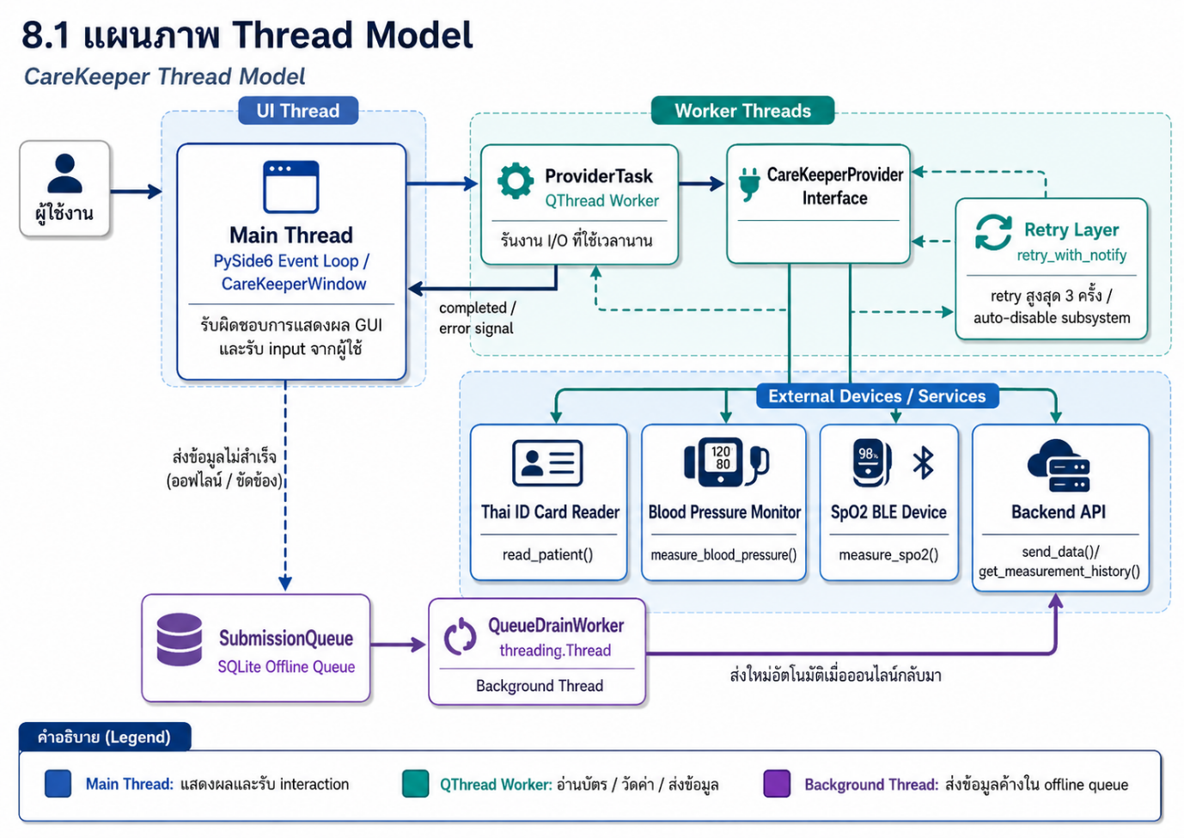
คำอธิบายใต้ภาพ
ระบบแยก thread ออกเป็น 3 กลุ่มหลัก ได้แก่
- Main Thread
รับผิดชอบการแสดงผล GUI, รับ input จากผู้ใช้ และอัปเดตสถานะบนหน้าจอเท่านั้น
- ProviderTask / QThread
ใช้รันงานที่ใช้เวลานานหรือรอ I/O เช่น อ่านบัตรประชาชน วัดความดัน วัด SpO2 วัดอุณหภูมิ ส่งข้อมูลไป Backend และสแกน/เชื่อมต่อ Wi-Fi หรือ Bluetooth
- QueueDrainWorker / Background Thread
ใช้ส่งข้อมูลที่บันทึกค้างไว้ใน offline queue เมื่อระบบส่ง Backend ไม่สำเร็จ เช่น อินเทอร์เน็ตหลุดหรือ server ไม่ตอบกลับ

8.2 ตัวอย่าง Log พิสูจน์ ( test_threading.py )
ไฟล์ tests/test_threading.py มี 4 ฟังก์ชัน ทั้งหมดพิสูจน์เรื่องเดียวกัน คือ งานหนัก/งานที่รอนานต้องรันบน worker thread ไม่ใช่ main (GUI) thread เพื่อไม่ให้ UI ค้าง แต่ละอันทำดังนี้

- test_provider_task_runs_off_main_thread
สร้าง ProviderTask ให้รันฟังก์ชัน action() ที่แอบบันทึก thread id ของตัวเองไว้ รอ signal completed แล้วเช็กว่า thread id ที่รันจริง ≠ main thread
- พิสูจน์ว่า งานของ provider (เช่นคุยกับอุปกรณ์/ส่งข้อมูล) รันแยก thread จาก GUI
- test_queue_drain_worker_runs_off_main_thread
สตาร์ต QueueDrainWorker (ตัวที่ค่อย ๆ ดึงคิวไปส่ง) ด้วย send_fn ปลอมที่คืน True เสมอ
เช็คว่า worker is_alive() จริง และ ident ของมัน ≠ main thread แล้วปิดให้เรียบร้อยใน finally
- พิสูจน์ว่า ตัว drain คิวทำงานเป็น background thread
- test_retry_sleep_does_not_block_main_thread_log_assertion
เรียก retry_with_notify(...) จากใน worker thread ที่สร้างเอง อ่าน log ของ logger carekeeper.threads แล้วยืนยันว่ามีข้อความ is_main_thread=False
- พิสูจน์ว่า loop ที่ sleep ระหว่าง retry ไม่ได้ไปนั่งรอบน GUI thread (ไม่ทำให้จอค้างตอน retry)
- test_log_thread_identity_format
เรียก log_thread_identity("unit_test_context") แล้วตรวจ รูปแบบข้อความ log ว่ามีครบทุก field: context=, py_name=, py_id=, qt_thread=, is_main_thread=
- เป็น unit test ของ ตัวช่วย logging เอง
(ฟังก์ชัน 1–3 พึ่งพา log นี้ในการตรวจ thread จึงต้องมั่นใจว่า format ถูก)

ตัวอย่างการรัน Test
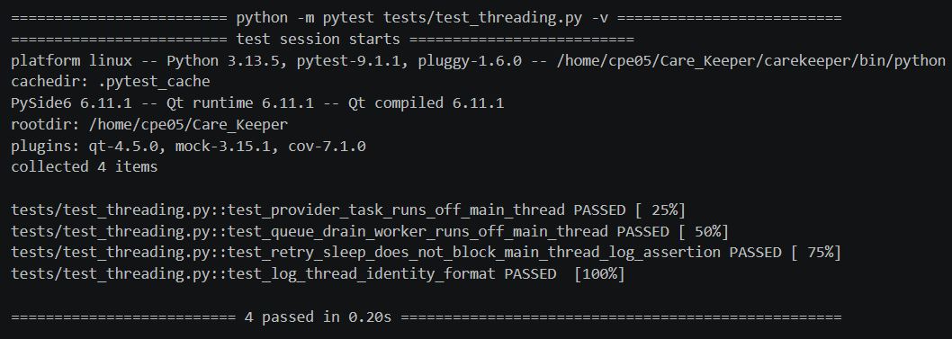

9. Data Flow: จากบัตรประชาชนถึง Backend
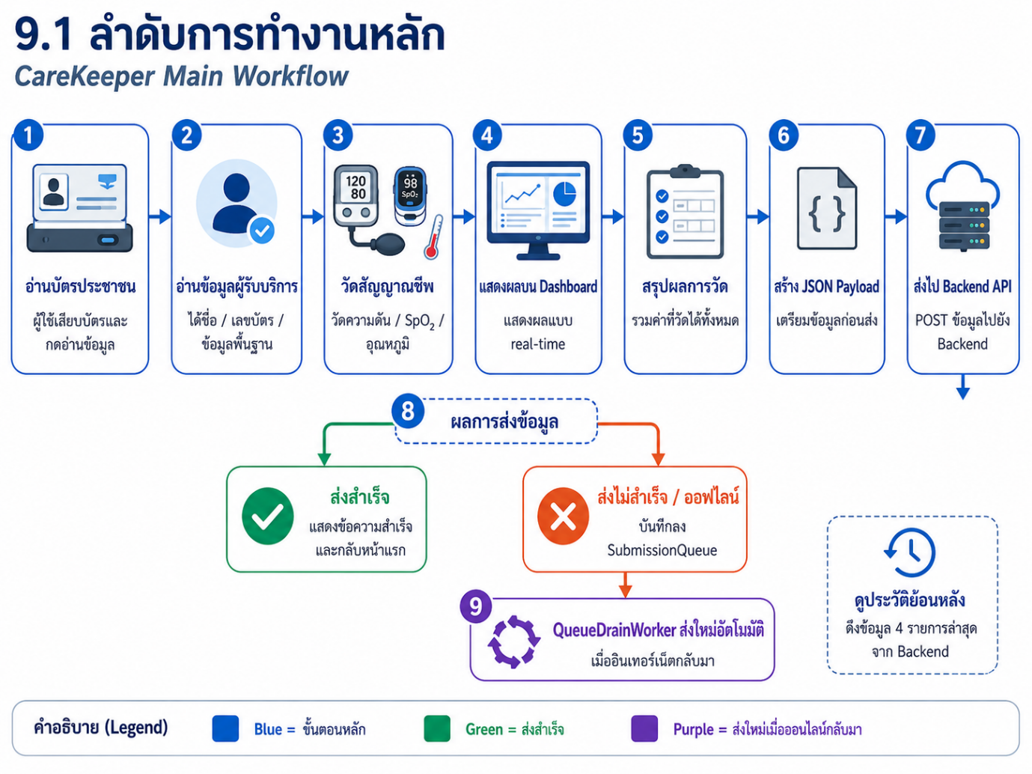
ลำดับขั้นตอนแบบละเอียด
- ผู้ใช้เสียบบัตรประชาชน กดปุ่ม “อ่านข้อมูลบัตร” → CareKeeperWindow._read_card()
→ _start_task(provider.read_patient)
- ProviderTask รันใน background thread เรียก RealCareKeeperProvider.read_patient() → lib/thaiidcard/card.py: ThaiIDCard.read() → คืน PatientInfo
  - ถ้าอ่านไม่สำเร็จ → retry_with_notify ลองใหม่สูงสุด 3 ครั้ง → ถ้ายังไม่สำเร็จ auto-disable + แสดง popup กรอกเลขบัตรเอง
- เข้าหน้า Dashboard → ผู้ใช้กดปุ่มวัดแต่ละชนิด → แต่ละปุ่มเรียก _start_task กับ provider method ที่สอดคล้อง (measure_blood_pressure, measure_spo2, measure_temperature)
- ค่าที่วัดได้ถูกเก็บใน VitalState แล้วอัปเดต widget แสดงผลแบบ real-time (แยกสีตามชนิดข้อมูล)
- ผู้ใช้กดดูสรุปผล → เข้าหน้า Summary → แสดงค่าทั้งหมดในตาราง
- ผู้ใช้กด “บันทึกข้อมูล” → _submit_data() ประกอบ JSON payload (รวม mac จาก read_device_mac()) → เรียก provider.send_data(payload)
- ถ้าส่งสำเร็จ: แสดง toast สำเร็จ → reset session กลับหน้าแรก
- ถ้าส่งไม่สำเร็จ (เช่น อินเทอร์เน็ตหลุด): payload ถูก SubmissionQueue.enqueue() ลง SQLite → QueueDrainWorker จะพยายามส่งใหม่ทุก 5 วินาทีเมื่อออนไลน์กลับมา
- (ตามต้องการ) ผู้ใช้กดดู History → เรียก provider.get_measurement_history() แสดง 4 รายการล่าสุด
JSON Payload ที่ส่งไป Backend
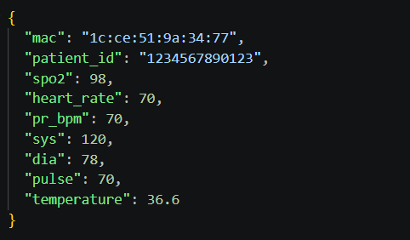
JSON / Request สำหรับดึงข้อมูลประวัติจาก Backend
รูปแบบ Request
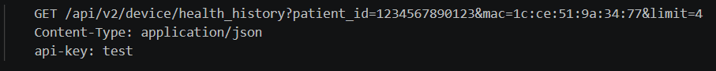
ตัวอย่าง JSON Response จาก Backend
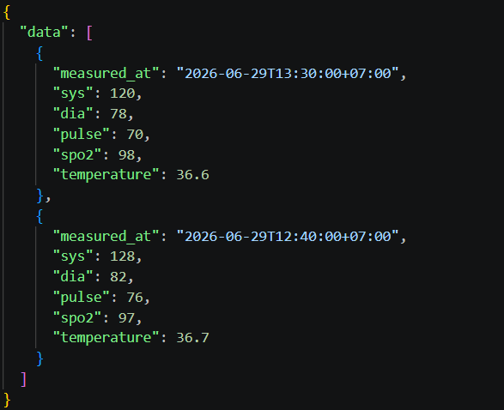

10. หน้าจอของระบบ (UI Screens) Template รูป
ระบบแบ่งหน้าจอหลักออกเป็น 3 หน้า บวกหน้าต่างเสริม (popup/selector) ด้านล่างนี้คือ
template สำหรับใส่ screenshot จริงภายหลัง — ทุกภาพขนาดอ้างอิง 1010×503 px

10.1 หน้าอ่านบัตรประชาชน (Scan Page)
หน้าแรกของระบบ ใช้เริ่มต้นการตรวจ มีปุ่ม “อ่านข้อมูลบัตร” และลิงก์สำรอง “กรณีอ่านไม่สำเร็จ กรุณากรอกเลขบัตร เอง”
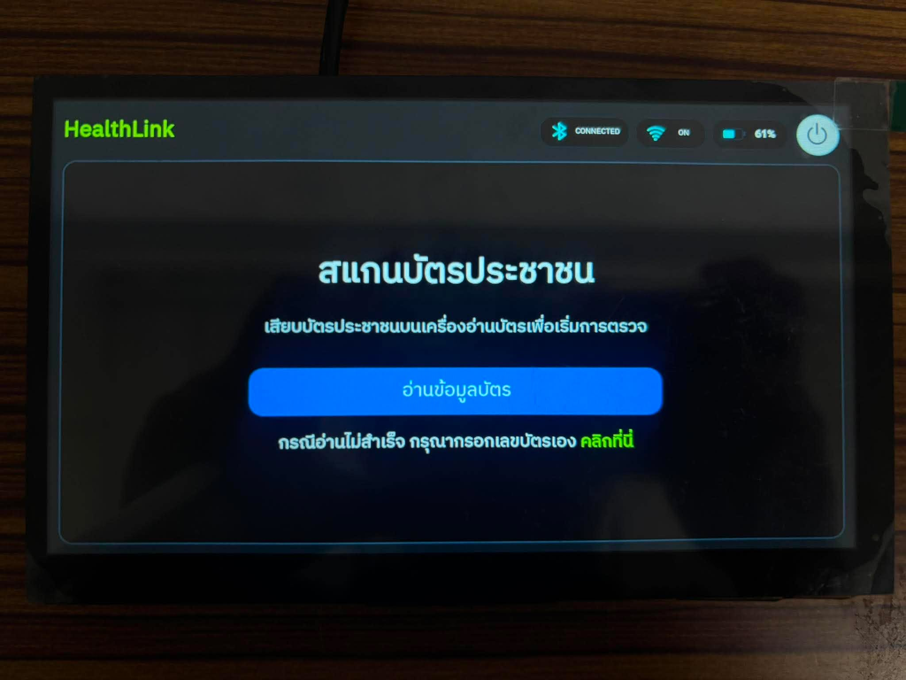

10.2 Popup กรอกเลขบัตรประชาชนด้วยตนเอง
แสดงเมื่อกดลิงก์สำรอง มี on-screen numpad บังคับกรอกเฉพาะตัวเลข 0-9 จำนวน 13 หลัก
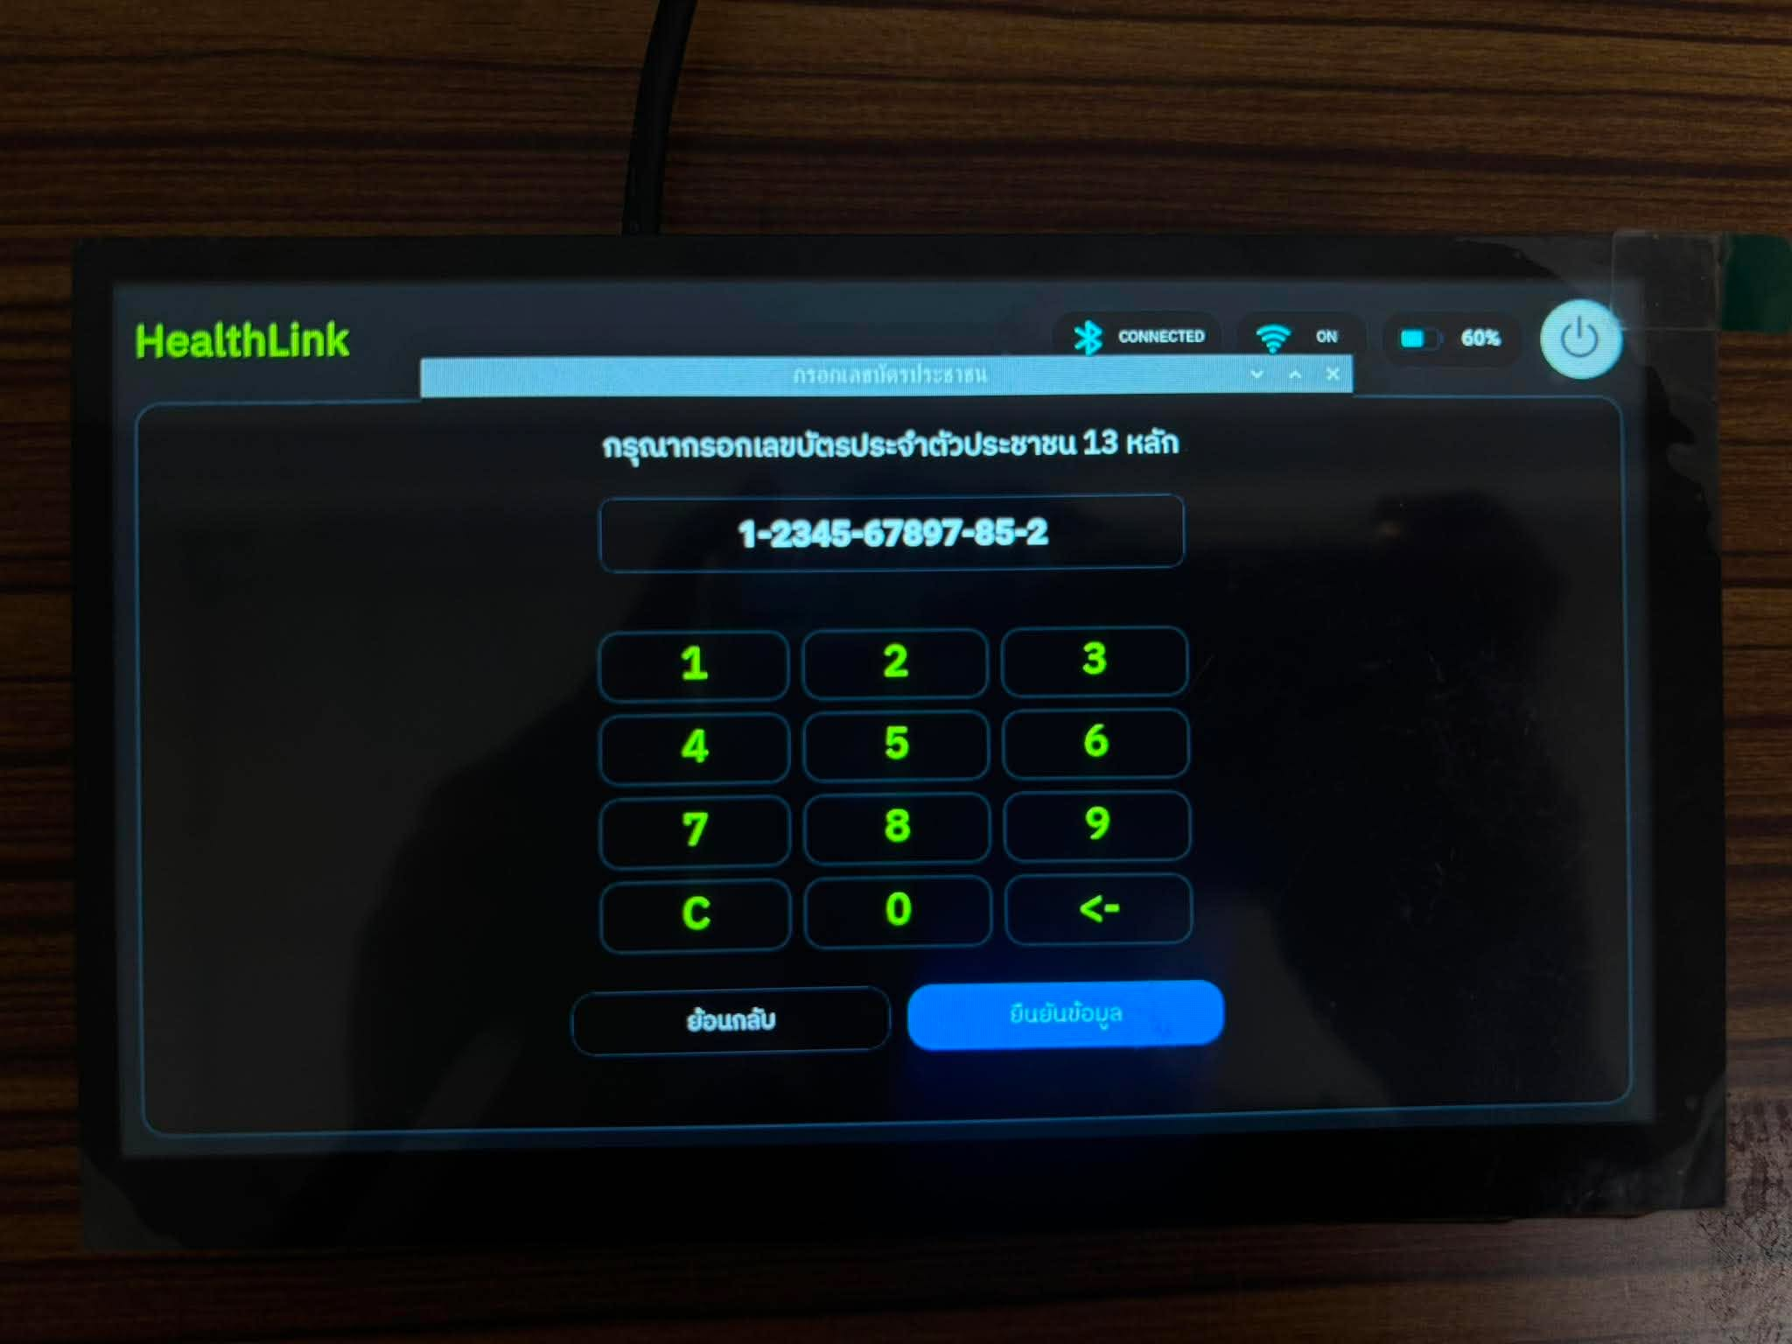

10.3 หน้าวัดค่าสัญญาณชีพ
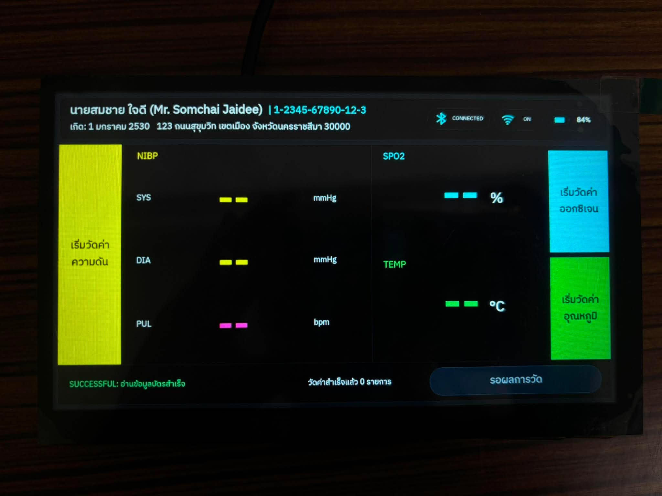

10.4 หน้าวัดค่าสัญญาณชีพ — ผลความดันโลหิต
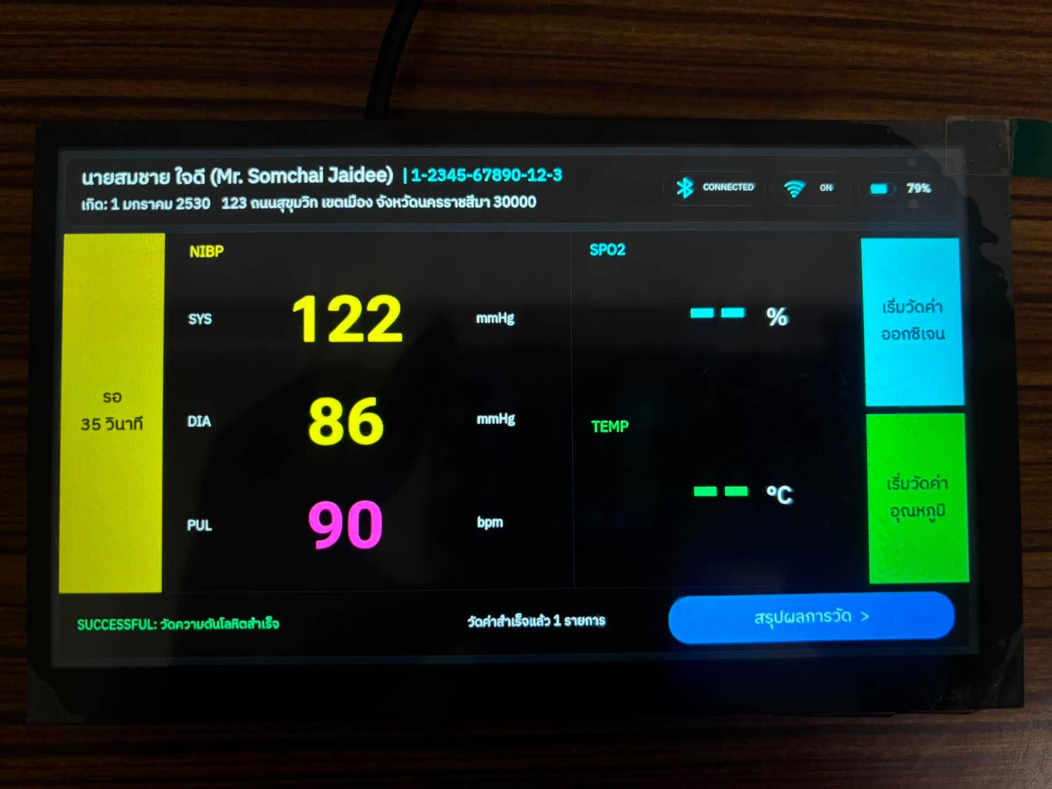

10.5 หน้าวัดค่าสัญญาณชีพ — ผล SpO2
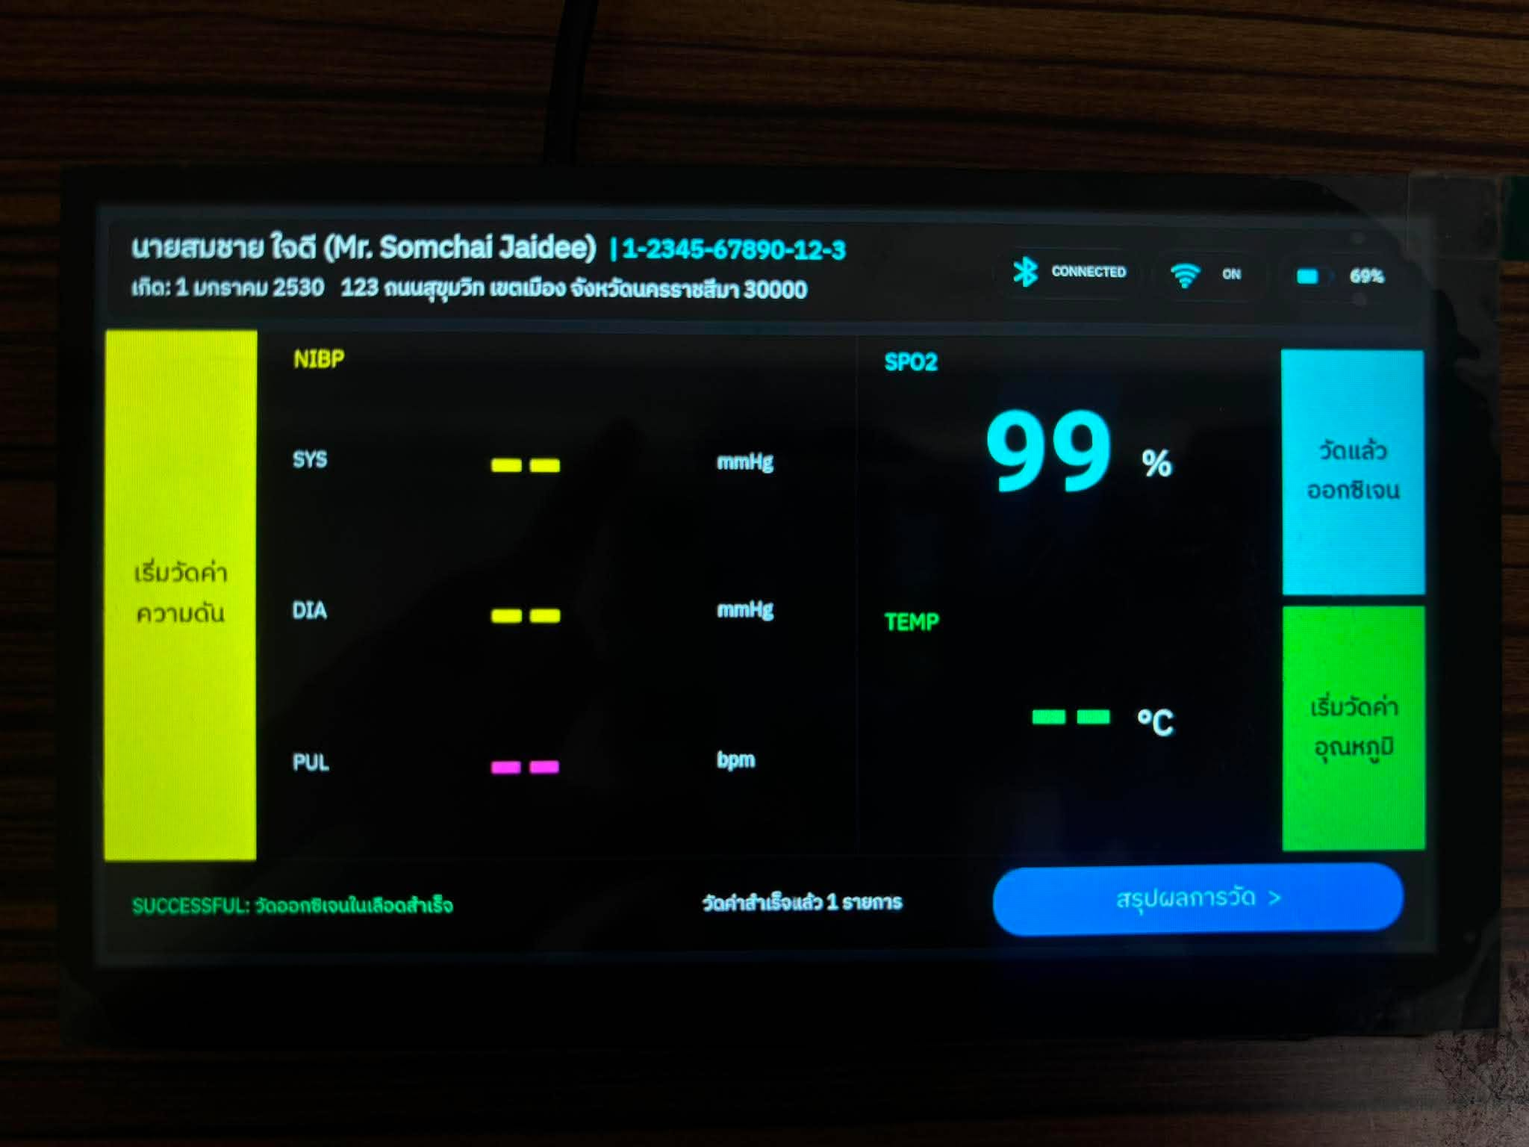

10.6 หน้าวัดค่าสัญญาณชีพ — ผลอุณหภูมิ
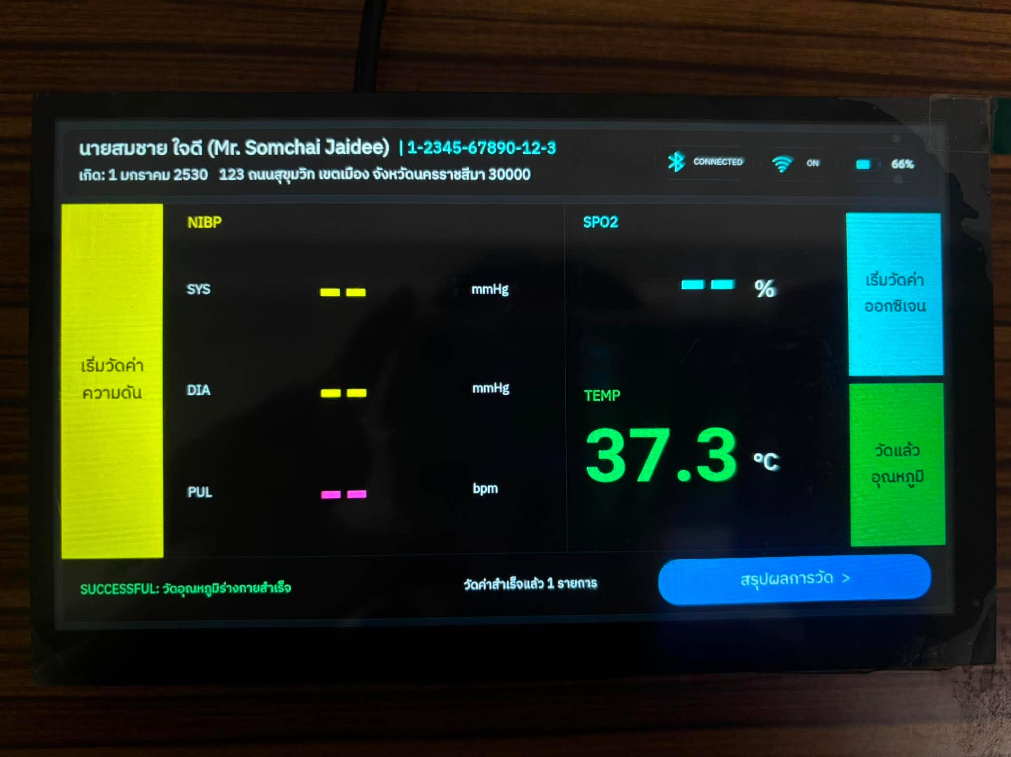

10.7 หน้าวัดค่าสัญญาณชีพทั้งหมด (All Measurement)
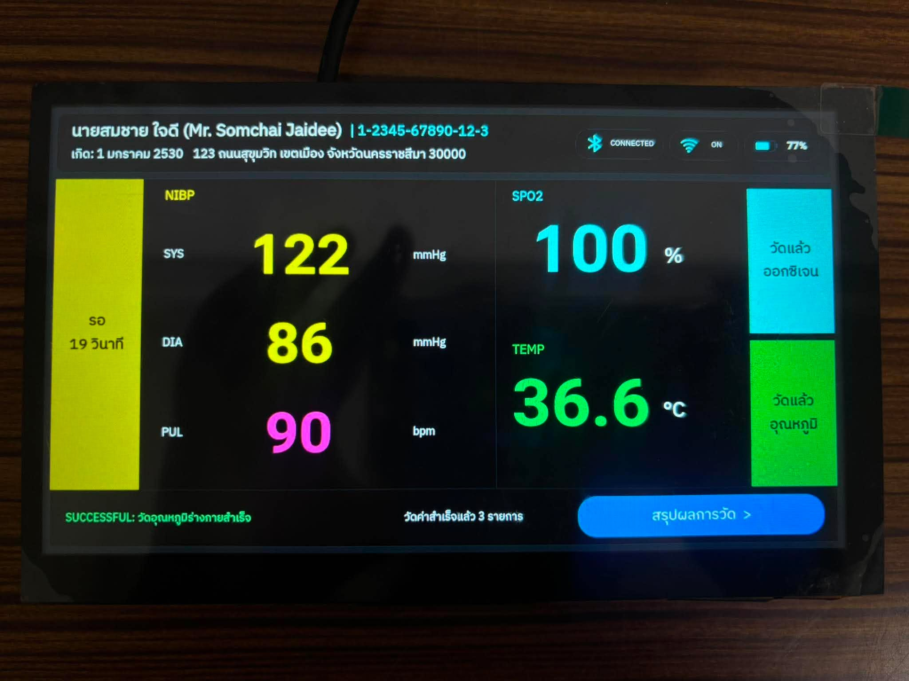

10.8 หน้าสรุปผลการวัด (Measurement Summary)
รวมผลการวัดทั้งหมด มีปุ่ม “บันทึกข้อมูล” ส่ง JSON ไป Backend
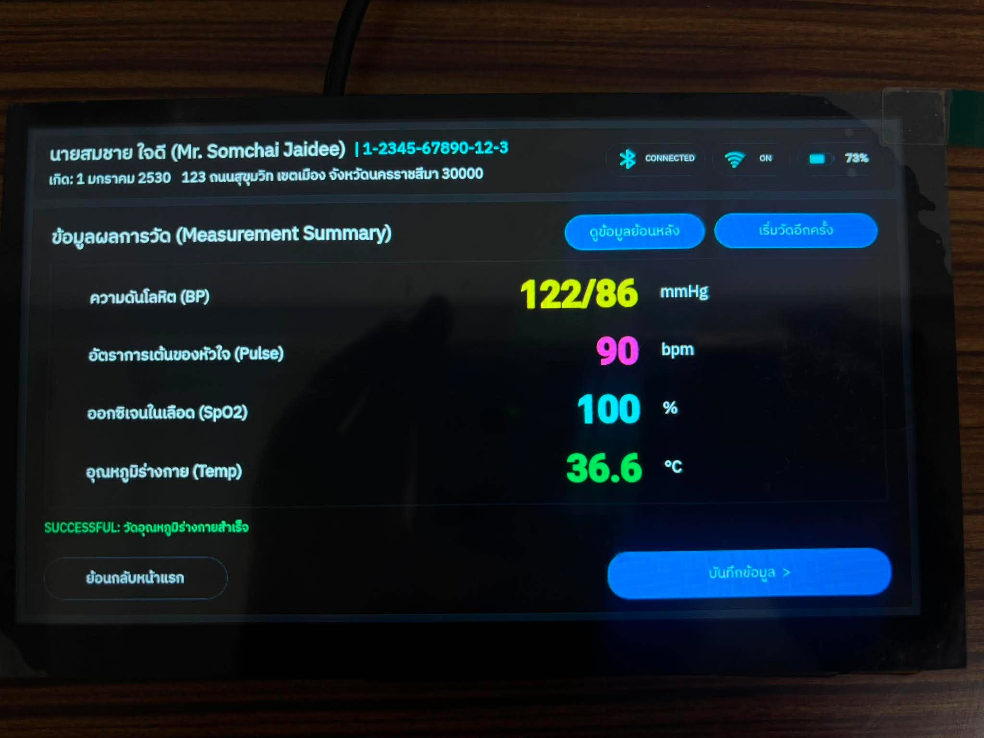

10.9 หน้าต่างแสดงข้อมูลย้อนหลัง (History)
แสดง 4 รายการล่าสุดในรูปแบบตาราง (วันที่/เวลา, BP, Pulse, SpO2, Temp)
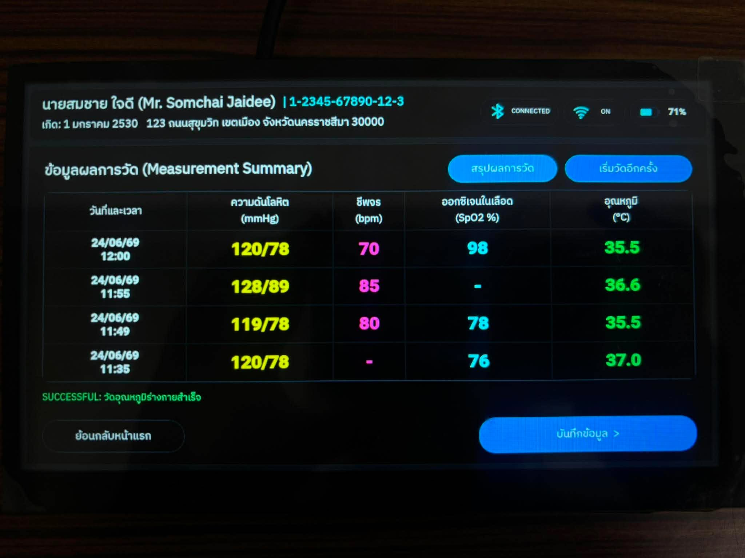

10.10 หน้าต่างเลือก Wi-Fi / Bluetooth
Bluetooth Selector Placeholder
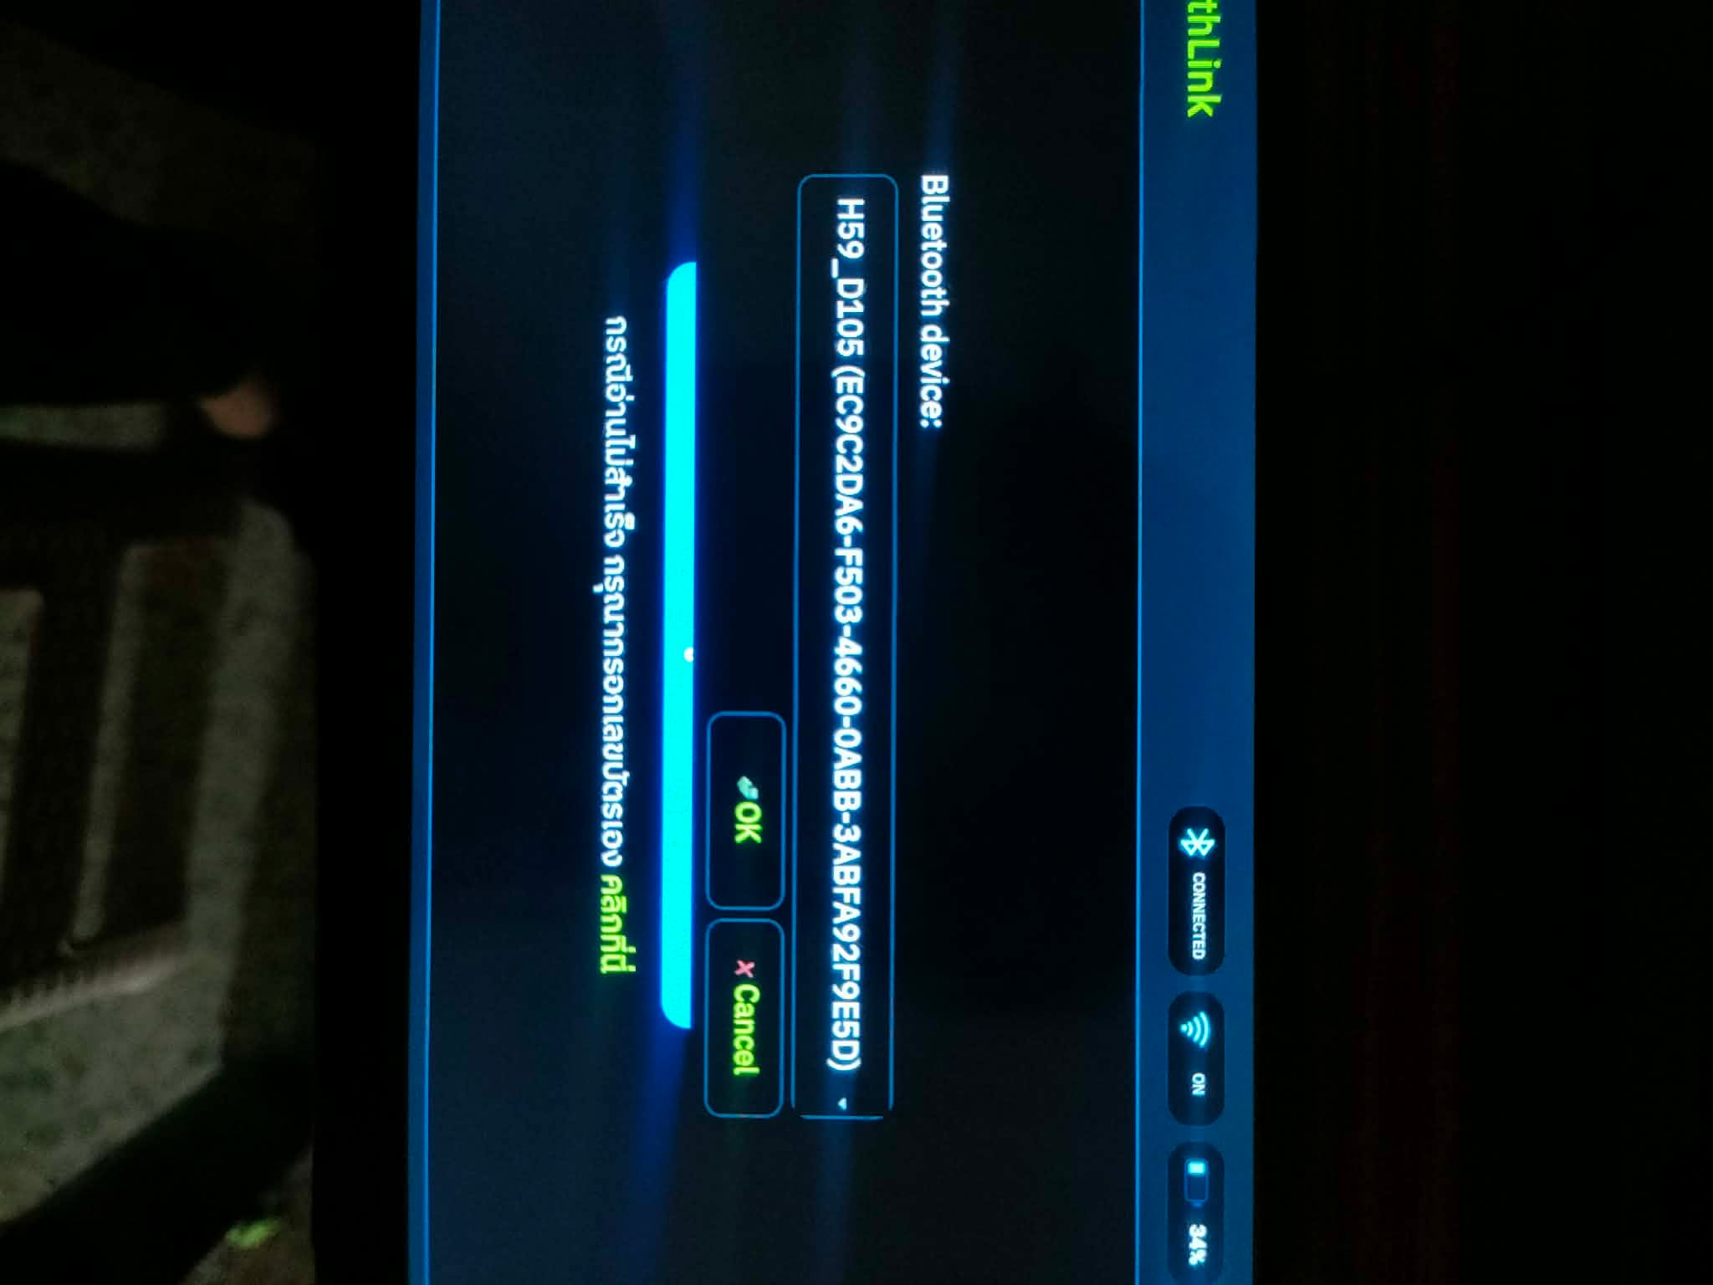

Wi-Fi Selector Placeholder

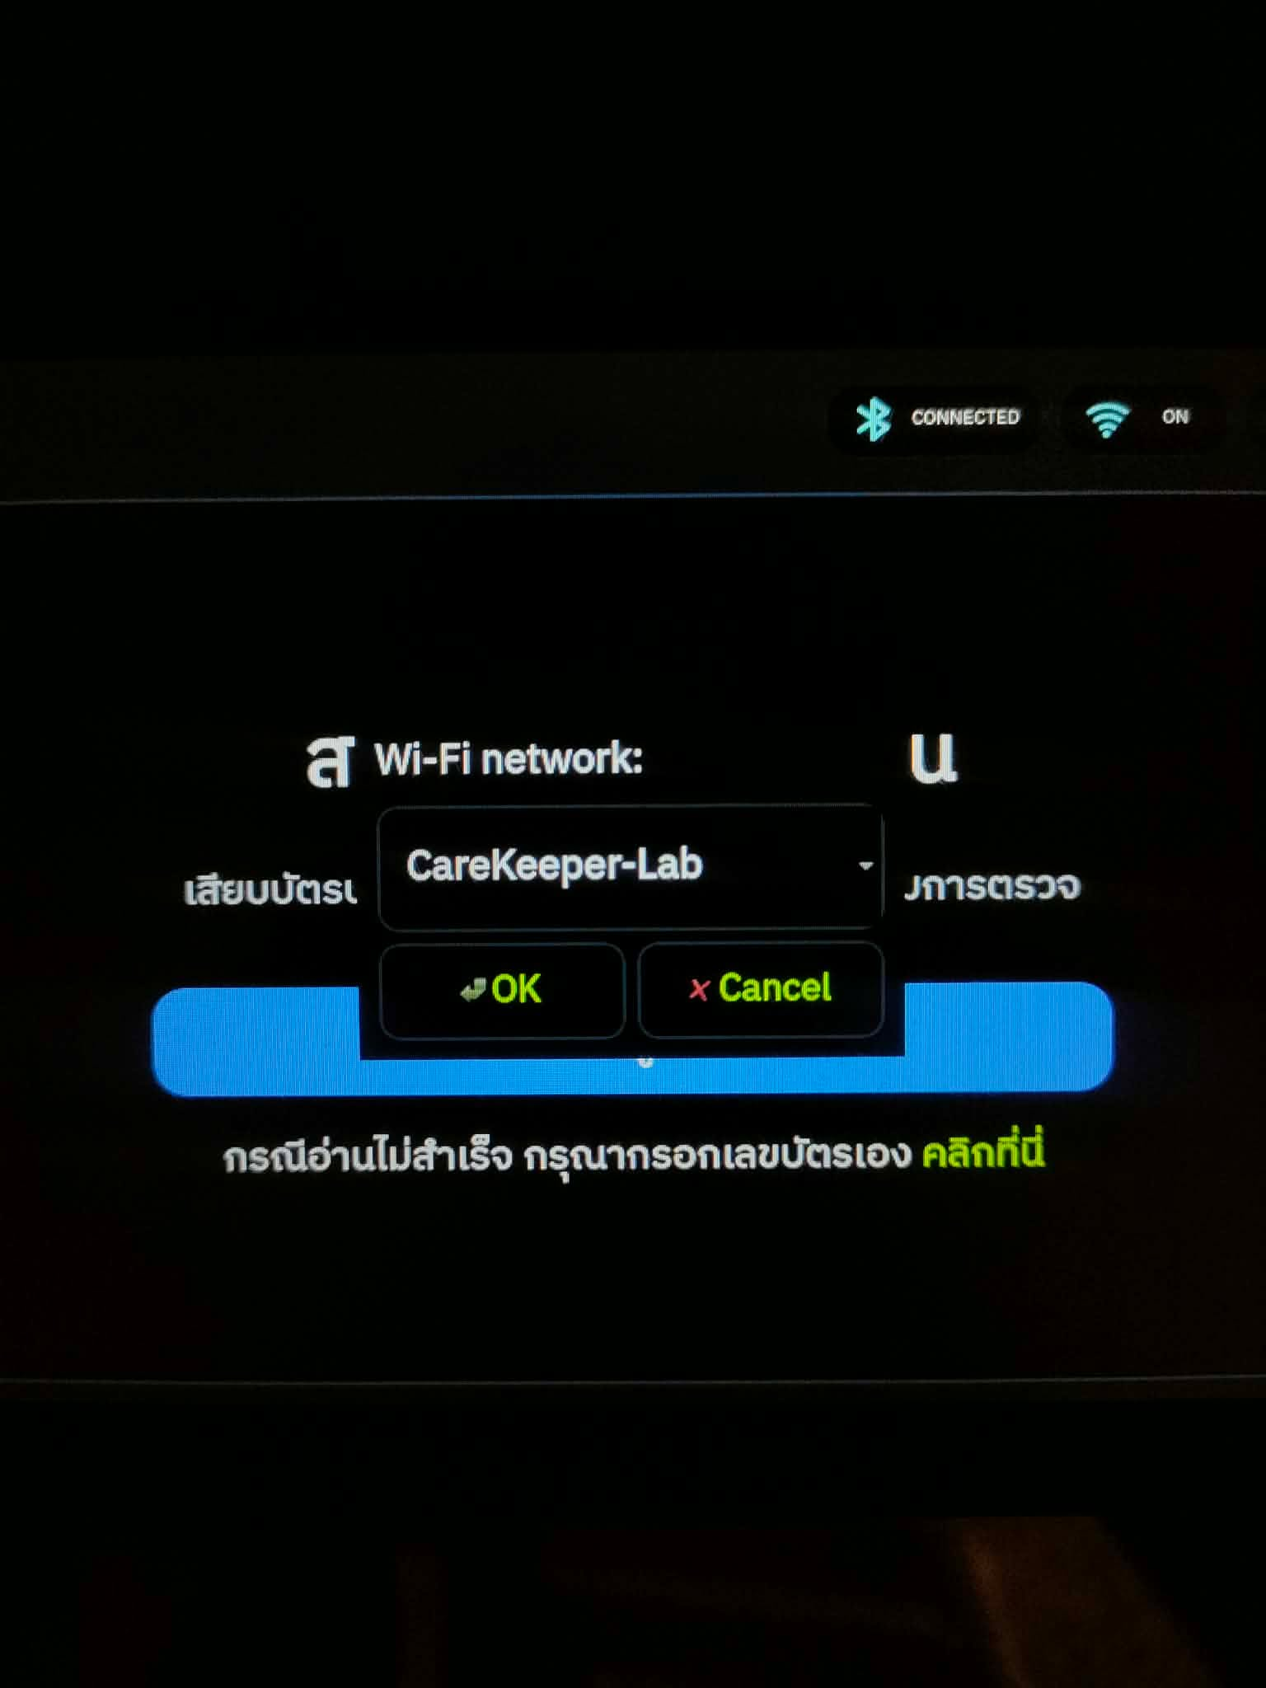

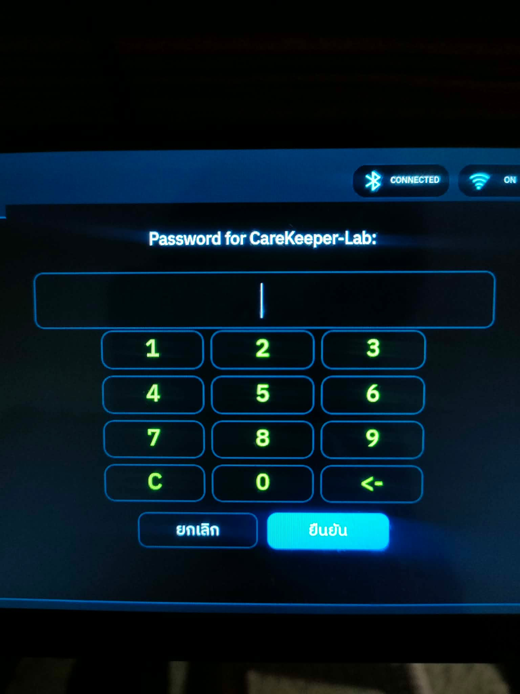
10.11 หน้าต่างข้อมูลเครื่อง (Device ID) และปุ่มปิดหน้าจอ
เปิดจากเมนูปุ่ม Power บนแถบสถานะ — หน้าต่าง "ข้อมูลเครื่อง (Device ID)" แสดง IP, Hostname, MAC และคำสั่ง ssh ที่พร้อมคัดลอกไปใช้ ทำให้หาเครื่องเจอเพื่อ SSH/VNC เข้าไปได้แม้เพิ่งย้ายเครือข่าย ส่วนเมนู "ปิดหน้าจอ" จะถามยืนยันก่อนออกจากแอปกลับสู่เดสก์ท็อป โดย systemd จะไม่เปิดแอปขึ้นมาใหม่ จนกว่าจะรีบูตหรือสั่งเปิดเอง
11. การติดตั้งและรันโปรแกรม (Setup & Run)
11.1 สร้าง Python Virtual Environment
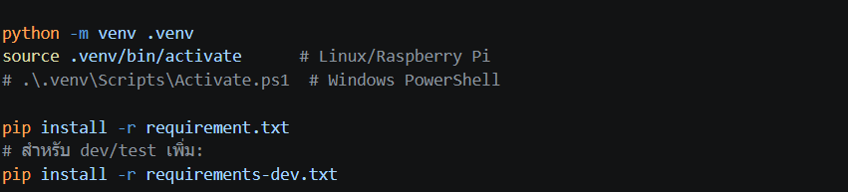

11.2 System packages (Raspberry Pi)
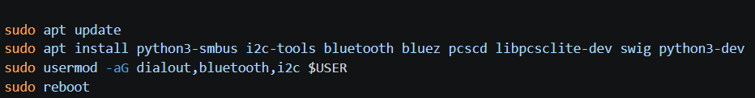

11.3 ตั้งค่า .env
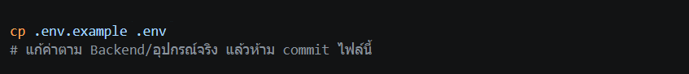

11.4 รันโปรแกรม

11.5 ทดสอบอุปกรณ์แยกเดี่ยว
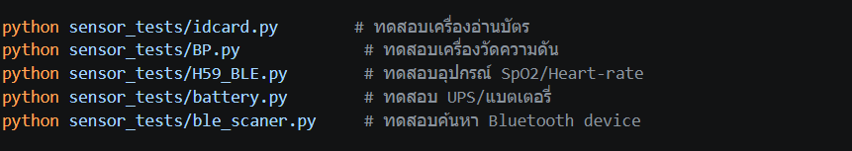

12. การ Deploy บน Raspberry Pi 5 (Kiosk Mode)
งาน | รายละเอียด | ไฟล์อ้างอิง
Auto-run ตอนบูต | systemd service สั่งรัน main_real.py ด้วย venv ของ CareKeeper ทันทีที่เข้า graphical target, รอ pcscd พร้อมก่อน, Restart=on failure | conf/carekeeper.service
Restart ทุกคืน | timer สั่ง reboot ทุกวันตี 3 เพื่อ ล้าง memory/cache | conf/carekeeper-restart.service, .timer
จำกัดขนาด log | systemd-journald ใช้พื้นที่ไม่ เกิน 200MB เก็บย้อนหลังไม่เกิน 14 วัน | conf/carekeeper-journal.conf
สิทธิ์ USB เครื่องอ่านบัตร/sensor | udev rule ให้ USB เข้าถึงได้โดย ไม่ต้องเป็น root | /etc/udev/rules.d/99-thaiidcard.rules (ทำ บนเครื่อง)
อ่านบัตรได้แม้ไม่มีคน login | polkit rule ให้ pcscd อนุญาต client ที่ไม่มี active session | /etc/polkit-1/rules.d/50-pcscd.rules (ทำ บนเครื่อง)
ซ่อน desktop/taskbar | แก้ autostart ของ labwc (Wayland compositor) | /etc/xdg/labwc/autostart, ~/.config/labwc/autostart
ซ่อนข้อความ “Welcome to…” ตอนบูต | แทนที่ splash.png ของ Plymouth ด้วยพื้นสีเดียว | /usr/share/plymouth/themes/pix/splash.png (มี .bak)
ปิดหน้าจอแล้วไม่เด้งกลับ | [ใหม่] แอปออกด้วย exit code 42 เมื่อผู้ใช้สั่ง "ปิดหน้าจอ" และ systemd ตั้ง RestartPreventExitStatus=42 ไว้ จึงไม่เปิดแอปซ้ำ ส่วนการ crash จริง (exit code อื่น) ยังกู้คืนอัตโนมัติเหมือนเดิม | conf/carekeeper.service
เปิด I2C และ 1-Wire | [ใหม่] เปิด I2C ใน raspi-config สำหรับ UPS HAT และเซนเซอร์ SpO2 MAX30102 และเพิ่ม dtoverlay=w1-gpio สำหรับเซนเซอร์อุณหภูมิ DS18B20 (ตรวจด้วย i2cdetect -y 1 และ ls /sys/bus/w1/devices/) | /boot/firmware/config.txt (ทำบนเครื่อง)
ลำดับ Phase ใน Runbook
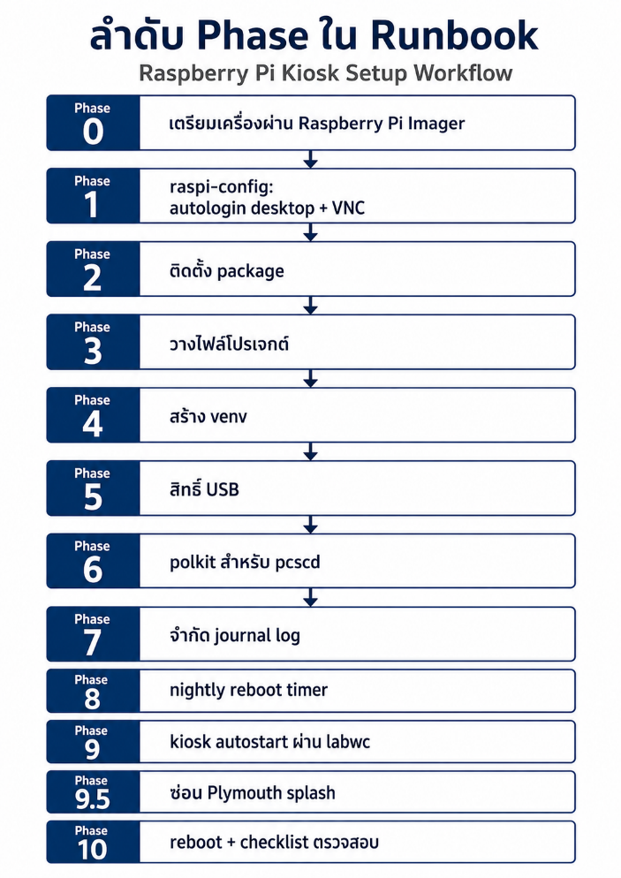
13. การทดสอบ (Testing)
โปรเจกต์มีชุด pytest ครอบคลุมหลายด้าน อยู่ในโฟลเดอร์ tests/ ปัจจุบัน 231 test cases ผ่านทั้งหมด (100%) และวัด code coverage ของโมดูล logic (ไม่รวม carekeeper_ui.py) ได้ 70% โดยตัวหารเพิ่มขึ้นจากเดิมเพราะรวมไลบรารีเซนเซอร์ที่เพิ่มเข้ามาใหม่ (lib/spo2_max30102/ และ lib/temp_sensor.py) ซึ่งส่วนใหญ่เป็นโค้ดคุยกับฮาร์ดแวร์โดยตรง รายละเอียดเต็มอยู่ใน docs/test-report.md
ไฟล์ทดสอบ | ครอบคลุม | จำนวน
test_providers_bp.py | การวัดความดันของ provider: retry, รหัสข้อผิดพลาด และ auto-detect พอร์ต | 11
test_providers_spo2.py | การวัด SpO2 ระดับ provider: retry ตอนเปิดเซนเซอร์, timeout, ข้อความบอกสาเหตุ | 13
test_spo2_stability.py | [ใหม่] การหาค่านิ่งของ SpO2 (MAX30102): ตรวจนิ้ว, ทิ้งค่าที่เป็นไปไม่ได้, คืนค่ามัธยฐาน | 23
test_providers_idcard.py | การอ่านบัตรประชาชน (ใช้ fake smart card) | 2
test_providers_history.py | การดึงข้อมูลย้อนหลัง (GET health_history) | 9
test_providers_send_data.py | การส่งผลวัดขึ้น backend (POST add_health) | 8
test_providers_wifi_bt.py | การสแกน/เชื่อมต่อ Wi-Fi และ Bluetooth | 15
test_queue.py | พฤติกรรม SubmissionQueue (enqueue/dequeue/reset stuck) | 7
test_queue_worker.py | พฤติกรรม QueueDrainWorker แบบ background | 5
test_retry_helper.py | retry_with_notify และ SubsystemRegistry (auto disable/enable) | 8
test_threading.py | ยืนยันว่างาน hardware/network รันคนละ thread จาก UI | 4
test_ui_status_disabled.py | UI แสดงสถานะถูกต้องเมื่อ subsystem ถูก disable | 6
test_ui_submit_flow.py | flow กดบันทึกข้อมูลจนถึงส่ง/เข้า offline queue | 3
test_ui_bp_cooldown.py | [ใหม่] การล็อกปุ่มวัดความดันและนับถอยหลังหลังวัดสำเร็จ/เครื่องแจ้ง error | 9
test_ui_elided_label.py | [ใหม่] การย่อข้อความยาวด้วยจุดไข่ปลาในแถบข้อมูลผู้รับบริการ | 2
test_device_status_fields.py | ความถูกต้องของ field สถานะอุปกรณ์ (battery/wifi/bluetooth) | 1
test_h59_packets.py | โครงแพ็กเก็ต BLE 16 ไบต์ของ H59 และ checksum | 7
test_h59_notify_parsers.py | ขอบเขตค่าที่ parser ยอมรับ: ชีพจร 30–220 bpm, SpO2 70–100% | 23
test_h59_reader_flows.py | ลำดับคำสั่งวัดค่าเต็ม (warm-up → start → stop/disconnect) | 12
test_h59_device.py | ชั้นสื่อสาร BLE: routing UART1/2, keepalive, notify fan-out | 9
test_thaiidcard.py | แปลงวันเกิด พ.ศ., decode TIS-620, โปรโตคอล APDU (GET RESPONSE) | 15
test_ups.py | ถอดรหัส register I2C ของ UPS HAT (แรงดัน/กระแส/% แบตเตอรี่) | 15
test_bp_monitor_parsing.py | parser โปรโตคอล serial ของเครื่องวัดความดัน (SYS:.../DIA:.../PUL:...) | 24
รวม 231
ผลลัพธ์การรัน TEST CASES ทั้งหมด
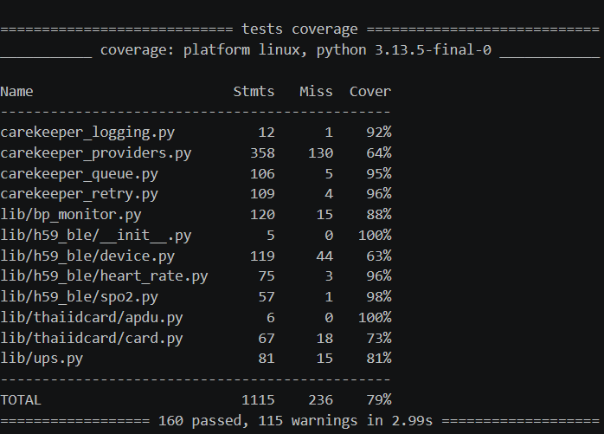

14. การจัดการข้อผิดพลาดและการแจ้งเตือน
กรณี | วิธีแจ้งเตือนผู้ใช้
อ่านบัตรไม่สำเร็จ | เปิด popup กรอกเลขบัตรเอง พร้อมข้อความผิดพลาด
กรอกเลขบัตรไม่ครบ/ไม่ใช่ตัวเลข | แสดงข้อความในหน้าต่าง popup และ toast แจ้งเตือน
วัดความดันไม่สำเร็จ | ปุ่มเปลี่ยนเป็นสถานะ "วัดไม่สำเร็จ" พร้อม system message; ถ้าเครื่องแจ้ง BP_ERROR (เครื่องล็อกตัวเอง) ปุ่มจะถูกล็อกนับถอยหลัง 60 วินาที กันการกดซ้ำใส่เครื่องที่ยังไม่พร้อม
วัด SpO2 ไม่สำเร็จ | [ใหม่] แยกข้อความตามสาเหตุ 3 แบบ: ไม่พบนิ้วบนเซนเซอร์ (พร้อมค่า IR ที่วัดได้), สัญญาณอ่อนเกินไป, หรือค่ายังไม่นิ่ง เพื่อให้ผู้ใช้รู้ว่าต้องแก้อะไร
วัดอุณหภูมิไม่สำเร็จ | [ใหม่] แจ้งว่าไม่พบเซนเซอร์ DS18B20 หรือค่ายังไม่นิ่ง (ให้แนบเซนเซอร์กับผิวแล้วรอ)
ส่งข้อมูล Backend ไม่สำเร็จ | แจ้ง error + เก็บ payload ไว้ใน offline queue เพื่อ retry อัตโนมัติ
โหลดข้อมูลย้อนหลังไม่สำเร็จ | แสดงข้อความในตารางประวัติ
Wi-Fi/Bluetooth เชื่อมต่อไม่สำเร็จ | toast แจ้งเตือน
อ่านสถานะ Wi-Fi/Bluetooth/แบตเตอรี่ไม่ได้ | toast แบบจำกัดความถี่ (ไม่รบกวนซ้ำ)
ส่งข้อมูลค้างใน offline queue ไม่สำเร็จ | toast แบบจำกัดความถี่ + worker retry ต่อเนื่อง
อ่านค่าแบตเตอรี่ไม่ได้ | แสดง --% แทน 0% เพื่อไม่ให้เข้าใจผิดว่าแบตหมด
ไม่พบพอร์ตเครื่องวัดความดัน | [ใหม่] แจ้งว่าไม่มีอุปกรณ์ USB serial เสียบอยู่ (แทนที่จะ error พอร์ตผิดแบบเดิม)

15. ภาคผนวก (Appendix)
15.1 ตารางค่าที่ระบบแสดงผล
รายการ | รายละเอียด | หน่วย
ความดันโลหิต | SYS/DIA | mmHg
ชีพจร | Pulse | bpm
ออกซิเจนในเลือด | SpO2 | %
อุณหภูมิร่างกาย | Temp | °C
ข้อมูลย้อนหลัง | 4 รายการล่าสุด | วันที่/เวลา + ค่าที่วัดได้
สถานะอุปกรณ์ | Wi-Fi, Bluetooth, Battery | สถานะ/เปอร์เซ็นต์

15.2 สถานะการเชื่อมต่ออุปกรณ์จริง (สรุป)
ส่วนของระบบ | สถานะ | โมดูลที่เกี่ยวข้อง
อ่านบัตรประชาชน | เชื่อมต่อจริงแล้ว | lib/thaiidcard/card.py
วัดความดัน/ชีพจร | เชื่อมต่อจริงแล้ว + auto-detect พอร์ต | lib/bp_monitor.py
วัด SpO2 | เชื่อมต่อจริงผ่าน I2C แล้ว (MAX30102) | lib/spo2_max30102/
วัดอุณหภูมิ | เชื่อมต่อจริงผ่าน 1-Wire แล้ว (DS18B20) | lib/temp_sensor.py
แบตเตอรี่ | เชื่อมต่อจริงแล้ว | lib/ups.py
Wi-Fi | ใช้ nmcli | Raspberry Pi/Linux
Bluetooth | ใช้ bluetoothctl / bleak | Raspberry Pi/Linux
แสดง IP / Device ID | ใช้ hostname -I | get_ip_address()
ส่งข้อมูล Backend | ส่งผ่าน HTTP POST แล้ว | requests.post()
ข้อมูลย้อนหลัง (real) | รอ GET API จาก Backend | get_measurement_history()
SpO2 ผ่าน Bluetooth (H59) | เลิกใช้แล้ว เก็บโค้ดไว้อ้างอิง | lib/h59_ble/

16. ข้อจำกัดปัจจุบันและงานที่ควรทำต่อ (Known Limitations / Roadmap)
- ข้อมูลย้อนหลังจริงยังไม่มี GET API — mock ใช้งานได้แล้ว แต่ real mode ยังรอ endpoint จาก Backend
- ค่าที่วัดได้ยังไม่ผ่านการสอบเทียบทางการแพทย์ — hrcalc.py ใช้อัลกอริทึมของผู้ผลิตเซนเซอร์ตามต้นฉบับ และ temp_sensor.py ใช้ค่าชดเชย (calibration_offset) แบบคงที่ ควรเทียบกับเครื่องมือมาตรฐานก่อนใช้จริง
- ต้องปรับ CAREKEEPER_SPO2_FINGER_IR_THRESHOLD ต่อเครื่อง — ระดับ IR ของบอร์ด MAX30102 แต่ละตัวไม่เท่ากัน ถ้าตั้งสูงเกินไปจะตรวจไม่พบนิ้วจริง (ดูค่าจริงด้วย python -m lib.spo2_max30102.spo2_monitor --raw)
- ไดรเวอร์ H59 BLE ยังอยู่ในโค้ดและชุดทดสอบ (51 test cases) แต่ไม่ได้ใช้เป็นแหล่ง SpO2 แล้ว ควรตัดออกเมื่อยืนยันว่า MAX30102 เสถียรในการใช้งานจริง
- runbook ตั้งเครื่อง (docs/carekeeper-pi5-setup-runbook.md) ยังไม่มีขั้นตอนเปิด 1-Wire สำหรับ DS18B20 และการต่อสาย MAX30102 — ควรเพิ่มก่อนตั้งเครื่องใหม่ครั้งต่อไป
- API key ต้องตั้งค่าให้ถูกต้องก่อนใช้งานจริง — .env บน Pi ต้องไม่ใช้ค่าทดสอบ (test) และห้าม commit .env เข้า git
- ควรทดสอบบน Raspberry Pi จริงหลังแก้ UI ทุกครั้ง — หน้าจอขนาดเฉพาะ และ touchscreen/on-screen keyboard แสดงผลต่างจาก Windows
- Log ยังพิมพ์ไปที่ console เท่านั้น — ควรต่อเข้ากับ journald (conf/carekeeper-journal.conf จำกัดขนาดไว้แล้ว) หรือเขียนไฟล์ log แยก
- mock mode ใช้ queue path เดียวกับ real mode — ถ้ามี pending payload จริงค้างอยู่แล้วเปิด main_demo.py อาจทำให้ mock worker drain/delete ข้อมูลจริงได้ ควรแยก queue path
- pyqtgraph อยู่ใน requirement.txt แต่ยังไม่ได้ถูกเรียกใช้จริงในโค้ด — ถ้ายังไม่ทำกราฟ ควรถอดออกเพื่อลดขนาดการติดตั้ง

